

Tema
WEB SERVICE RESTUFUL SIN BASE DE DATOS CONVERSION DE UNIDADES
Estudiantes
Josue Marin
Elkin Pabon
Mikaela Salcedo
Tutor
Ing. Eduardo Mauricio Campaña Ortega

Fecha
13/05/2026

WEB SERVICE RESTUFUL SIN BASE DE DATOS — CONVERSIÓN DE UNIDADES (CONUNI)

1 INTRODUCCIÓN 6
2 OBJETIVOS 7
2.1 Objetivo general 7
2.2 Objetivo específico 7
3 MARCO TEÓRICO 7
3.1 Web Service 7
3.2 REST 8
3.3 Web Service RESTFUL 8
3.4 ASP.NET Core Web API 8
3.5 Archivo plano como almacén de credenciales 9
4 CONFIGURACIÓN DE IP ESTÁTICA 9
5 CREACIÓN DEL SERVIDOR 9
5.1 Paquete Model 12
5.1.1 Servicio de Autenticación 12
5.2 Paquete Controlador 13
5.3 Paquete Servicio 15
5.3.1 ServicioLongitud 16
5.3.2 Clase ServicioAutenticacion 16
5.3.3 ServicioTemperatura 17
5.3.4 Clase ServicioMasa 17
5.4 Paquete prueba 18
5.4.1 Estructura de pruebas 18
5.4.2 Código de pruebaAutenticacion 18
5.4.3 Código de pruebaLongitud 19
5.4.4 Código de pruebaMasa 20
5.4.5 Código de pruebaTemperatura 21
5.4.6 Ejecución de pruebas 22
5.5 Ejecución del Servidor de Conversiones 23
6 CREACIÓN CLIENTE CONSOLA 23
6.1.1 Creación de clases necesarias MVC 24
6.2 Paquete controlador 24
6.3 Paquete modelo 25
6.3.1 Código de Resultado 26
6.3.2 Código de ServicioAutenticacion 27
6.3.3 Código de ServicioLongitud 27
6.3.4 Código de ServicioMasa 27
6.3.5 Código de ServicioTemperatura 28
6.4 Paquete vista 28
6.5 Ejecución del Cliente de Consola 29
7 CREACIÓN CLIENTE ESCRITORIO 30
7.1 Ejecución del Cliente de Escritorio 31
8 CREACIÓN DEL CLIENTE WEB 32
8.1 EJECUCION DEL CLIENTE WEB 34
9 CREACIÓN DEL CLIENTE MOVIL 35
9.1 Funcionamiento y ejecución del Cliente Móvil. 36
9.1.1 Activar opciones de desarrollador 36
9.1.2 Ajuste de Visual Studio 38
10 CONCLUSIONES 40
11 RECOMENDACIONES 41
12 REFERENCIAS 42

ÍNDICE DE ILUSTRACIONES

Ilustración 1 Protocolo RESTful 6
Ilustración 2 Conexión de los equipos al mismo dispositivo de red (movil) 8
Ilustración 3 Crear nuevo proyecto 8
Ilustración 4 Creacion de la solución en Visual Studio 9
Ilustración 5 Clientes + Servidor 9
Ilustración 6 Creación de paquetes para diseño MVC 9
Ilustración 7 Diagrama de clases del servidor 11
Ilustración 8 Servicio de Autenticación 11
Ilustración 9 Paquete Controlador 12
Ilustración 10 Creacion de cuatro Servicios 14
Ilustración 11 Ejecución de pruebas de autenticación 21
Ilustración 12 Ejecución de pruebas de longitud 21
Ilustración 13 Ejecución de pruebas de masa 21
Ilustración 14 Ejecución de pruebas de temperatura 22
Ilustración 15 Servidor ejecutándose 22
Ilustración 16 Aplicación de Consola 22
Ilustración 17 Crear clases en carpetas MVC 23
Ilustración 18 Configuracion acerca del teléfono 35
Ilustración 19 Activar usuario desarrollador 36
Ilustración 20 Apartado ajustes adicionales 36
Ilustración 21 Opciones de desarrollador 37
Ilustración 22 Dispositivos disponibles para ejecución 38

ÍNDICE DE TABLAS

Tabla 1 Resumen de paquetes creados en el proyecto de servidor 9
Tabla 2 Servicio de Autenticacion 11
Tabla 3 Código de ServicioLongitud 14
Tabla 4 Clase Servicio Autenticacion 15
Tabla 5 Codigo de ServicioTemperatura 15
Tabla 6 Código de la clase ServicioMasa.java 15
Tabla 7 Clases del paquete de pruebas 16

INTRODUCCIÓN

En la actualidad, las organizaciones y empresas dependen de sistemas informáticos capaces de intercambiar información de manera rápida, segura y eficiente entre diferentes plataformas tecnológicas. Debido al crecimiento de las aplicaciones distribuidas y al uso de múltiples dispositivos conectados a internet, surge la necesidad de implementar mecanismos de comunicación estandarizados que permitan integrar sistemas desarrollados en distintos lenguajes de programación y ejecutados sobre diferentes entornos operativos. Dentro de este contexto, los servicios web representan una de las soluciones más utilizadas para lograr interoperabilidad entre aplicaciones.
Los servicios web permiten que diferentes sistemas puedan comunicarse entre sí mediante protocolos estándar de red, facilitando el intercambio de datos y funcionalidades a través de internet o redes locales. Gracias a esto, una aplicación puede consumir información o ejecutar procesos que se encuentran alojados en otro servidor sin necesidad de conocer detalles internos de su implementación. Este enfoque favorece la reutilización de componentes, la modularidad del software y la integración entre aplicaciones heterogéneas.
Entre las distintas arquitecturas utilizadas para el desarrollo de servicios web, RESTful se ha convertido en una de las más utilizadas debido a su simplicidad, flexibilidad y compatibilidad con tecnologías modernas. REST (Representational State Transfer) es un estilo de arquitectura basado en el protocolo HTTP que organiza las funcionalidades del sistema mediante recursos accesibles a través de URLs. A diferencia de arquitecturas tradicionales como SOAP, RESTful utiliza operaciones HTTP como GET, POST, PUT y DELETE para realizar operaciones sobre los recursos, permitiendo un intercambio de información más ligero y eficiente generalmente en formato JSON
La arquitectura RESTful se caracteriza por ser escalable, sencilla de implementar y fácil de consumir desde diferentes tipos de clientes, tales como aplicaciones web, aplicaciones móviles, clientes de escritorio o aplicaciones de consola. Debido a estas ventajas, actualmente es ampliamente utilizada en el desarrollo de APIs modernas y sistemas distribuidos. Además, RESTful facilita la separación entre el cliente y el servidor, permitiendo que ambos evolucionen de forma independiente mientras mantengan el mismo contrato de comunicación basado en endpoints y respuestas estructuradas.
En el presente proyecto se desarrolla un servicio web RESTful denominado CONUNI (Conversión de Unidades), implementado utilizando ASP.NET Core Web API en .NET. El objetivo principal del sistema es exponer operaciones relacionadas con conversiones de unidades de longitud, masa y temperatura, permitiendo que diferentes clientes consuman dichas funcionalidades mediante solicitudes HTTP. El sistema también incorpora un mecanismo de autenticación básico basado en un archivo plano de credenciales, evitando el uso de motores de base de datos y simplificando el despliegue del servidor.
El uso de un archivo de texto para almacenar las credenciales responde a fines académicos y de aprendizaje, ya que permite comprender el flujo de autenticación sin depender de configuraciones adicionales relacionadas con bases de datos. Las credenciales se almacenan en un archivo credenciales.txt, donde cada línea representa un usuario y su contraseña. Durante el inicio de sesión, el servidor valida la información recibida comparándola con el contenido del archivo para determinar si el acceso es válido.
La solución propuesta está estructurada siguiendo principios de organización modular y separación de responsabilidades. El servidor RESTful se divide en controladores, modelos y servicios, permitiendo mantener un código más limpio, reutilizable y mantenible. Los controladores se encargan de recibir las solicitudes HTTP y exponer los endpoints REST; los servicios contienen la lógica de negocio y las fórmulas de conversión; mientras que los modelos representan las estructuras de datos utilizadas para enviar y recibir información.
Adicionalmente, el proyecto contempla el desarrollo de distintos tipos de clientes capaces de consumir el mismo servicio RESTful. Entre ellos se incluyen clientes de consola, escritorio, web y móvil, demostrando la interoperabilidad que ofrecen las APIs RESTful desarrolladas en .NET. Cada cliente implementa mecanismos de autenticación y consumo de endpoints HTTP utilizando solicitudes y respuestas en formato JSON, manteniendo una arquitectura organizada basada en el patrón Modelo–Vista–Controlador (MVC).
Finalmente, este proyecto busca demostrar cómo una arquitectura RESTful puede ser utilizada para construir sistemas distribuidos interoperables, organizados y accesibles desde múltiples plataformas. A través del desarrollo del servicio CONUNI y de sus diferentes clientes consumidores, se evidencian las ventajas de utilizar APIs RESTful en .NET para la exposición de funcionalidades reutilizables dentro de aplicaciones modernas.

OBJETIVOS

Objetivo general
Desarrollar un servicio web RESTful en .NET denominado CONUNI, capaz de exponer operaciones de conversión de unidades de longitud, masa y temperatura, incorporando un mecanismo de autenticación basado en un archivo plano de credenciales y permitiendo su consumo desde clientes de consola, escritorio, web y móvil mediante protocolos HTTP y respuestas en formato JSON.

Objetivo específico
- Implementar un servidor RESTful utilizando ASP.NET Core Web API para publicar endpoints relacionados con conversiones de unidades y autenticación de usuarios.
- Desarrollar operaciones de conversión de longitud, masa y temperatura aplicando fórmulas matemáticas correctas y reutilizables.
- Implementar un mecanismo de autenticación mediante un archivo plano credenciales.txt, evitando el uso de una base de datos.
- Consumir el servicio RESTful desde clientes de consola, escritorio, web y móvil utilizando solicitudes HTTP y respuestas en formato JSON.
- Aplicar una estructura organizada basada en controladores, modelos y servicios para mantener una adecuada separación de responsabilidades en el proyecto.

MARCO TEÓRICO

Web Service
Un Web Service, o servicio web, es un mecanismo de comunicación entre aplicaciones conectadas a una red. Su finalidad es permitir que diferentes sistemas puedan intercambiar información o consumir funcionalidades sin depender directamente del lenguaje de programación, sistema operativo o plataforma en la que fueron desarrollados.
Los servicios web son ampliamente utilizados en aplicaciones distribuidas, ya que permiten que un sistema actúe como proveedor de funcionalidades y que otros sistemas funcionen como clientes consumidores. Por ejemplo, una aplicación móvil puede solicitar datos a un servidor, una aplicación web puede enviar información para ser procesada o un sistema de escritorio puede consumir operaciones publicadas en una API.

REST
REST, cuyas siglas significan Representational State Transfer, es un estilo de arquitectura utilizado para diseñar servicios web basados en recursos. En una arquitectura RESTful, cada recurso se identifica mediante una URL y se accede a él utilizando métodos del protocolo HTTP.
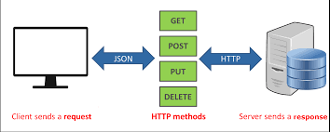
Ilustración 1 Protocolo RESTful
Los métodos HTTP más utilizados son:
- GET - Consultar información
- POST - Enviar o registrar información
- PUT - Actualizar información completa
- PATCH - Actualizar información parcial
- DELETE - Eliminar información
REST se caracteriza por ser ligero, flexible y fácil de consumir, ya que normalmente utiliza datos en formato JSON. Esto permite que aplicaciones de consola, escritorio, web y móviles puedan comunicarse con el mismo servicio de forma sencilla.

Web Service RESTFUL
Un Web Service RESTful es un servicio web que aplica los principios de REST para exponer funcionalidades mediante endpoints HTTP. Cada endpoint representa una operación o recurso específico del sistema.

En este proyecto, el servicio RESTful CONUNI expone endpoints para autenticación y conversión de unidades. Por ejemplo:

- POST /api/auth/login
- GET /api/longitud/metros-a-pies?valor=10
- GET /api/masa/kilogramos-a-libras?valor=5
- GET /api/temperatura/celsius-a-fahrenheit?valor=25

Cada cliente realiza una solicitud HTTP al servidor, el servidor procesa la petición y devuelve una respuesta estructurada en formato JSON.

ASP.NET Core Web API
ASP.NET Core Web API es una tecnología de Microsoft utilizada para construir servicios web RESTful sobre la plataforma .NET. Permite crear controladores, definir rutas, recibir parámetros, procesar solicitudes HTTP y devolver respuestas en formatos como JSON.

En este proyecto se utiliza ASP.NET Core Web API para implementar el servidor RESTful CONUNI. Los controladores se encargan de exponer los endpoints, mientras que los servicios contienen la lógica de negocio correspondiente a la autenticación y a las conversiones de unidades.

Archivo plano como almacén de credenciales
Un archivo plano de texto (.txt) es una alternativa simple y portable a una base de datos cuando el volumen de información es bajo y no se requieren consultas complejas. En este proyecto, las credenciales de los usuarios se almacenan en un archivo credenciales.txt con el formato usuario:contrasena, una línea por cuenta, sin metadatos adicionales.
Esta decisión de diseño evita la necesidad de instalar y configurar un motor de base de datos (MySQL, PostgreSQL, Oracle, etc.) y simplifica el despliegue del servidor: basta con copiar el archivo credenciales.txt en la ruta esperada por el servicio de autenticación. Como contrapartida, el archivo plano no ofrece concurrencia transaccional, índices ni cifrado nativo; por ello, la verificación de contraseña se realiza sobre el valor en texto y, opcionalmente, sobre un hash calculado en memoria al momento de la comparación.

CONFIGURACIÓN DE IP ESTÁTICA
Primero vamos a necesitar algún dispositivo que nos permita la conexión de los dispositivos a utilizar. En este caso vamos a utilizar un dispositivo móvil, que actuará como punto de acceso compartido para conectar las máquinas a la misma red y poder hacer ping entre ellas.
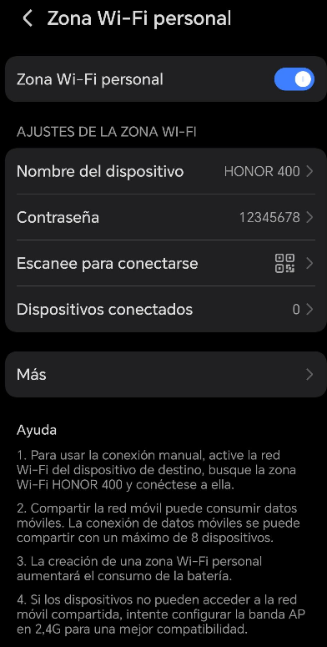
Ilustración 2 Conexión de los equipos al mismo dispositivo de red (movil)

CREACIÓN DEL SERVIDOR
Vamos a crear un nuevo proyecto en Visual Studio
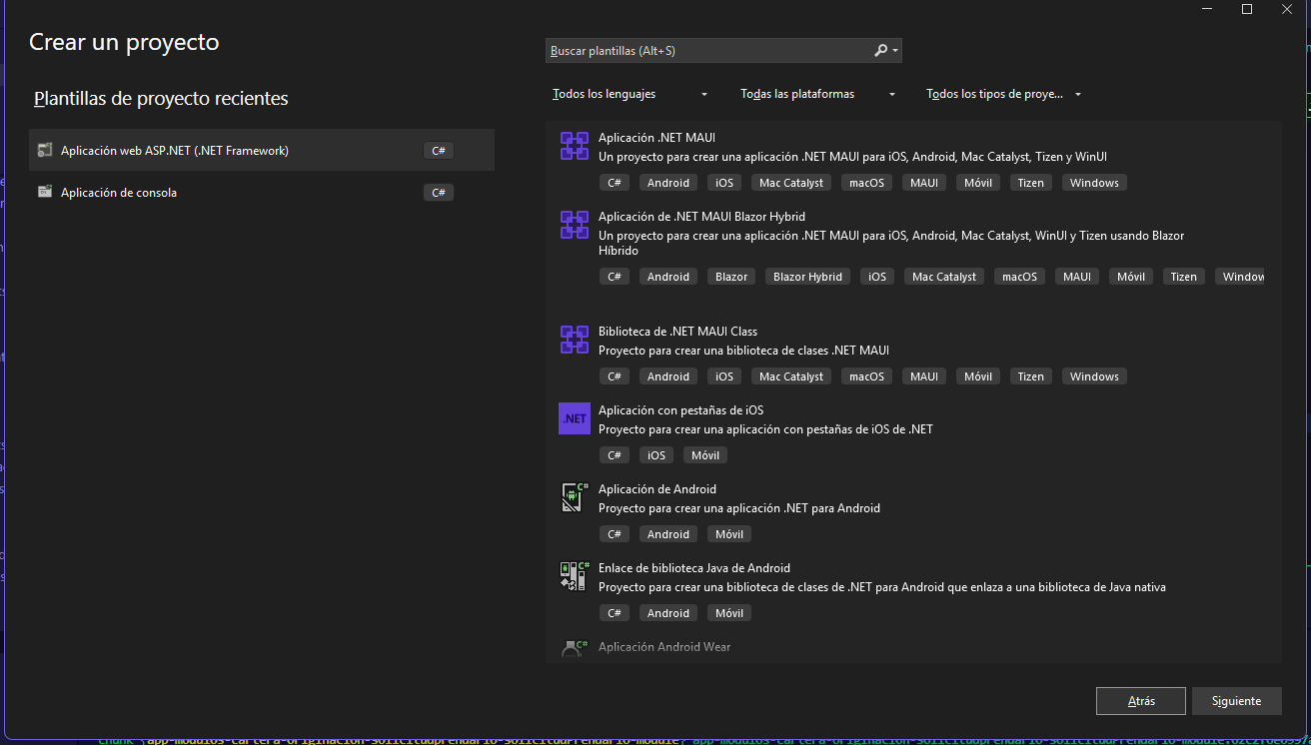
Ilustración 3 Crear nuevo proyecto
Debemos seleccionar aplicación web ASP .NET Framework, luego crear la solución para nuestro proyecto:
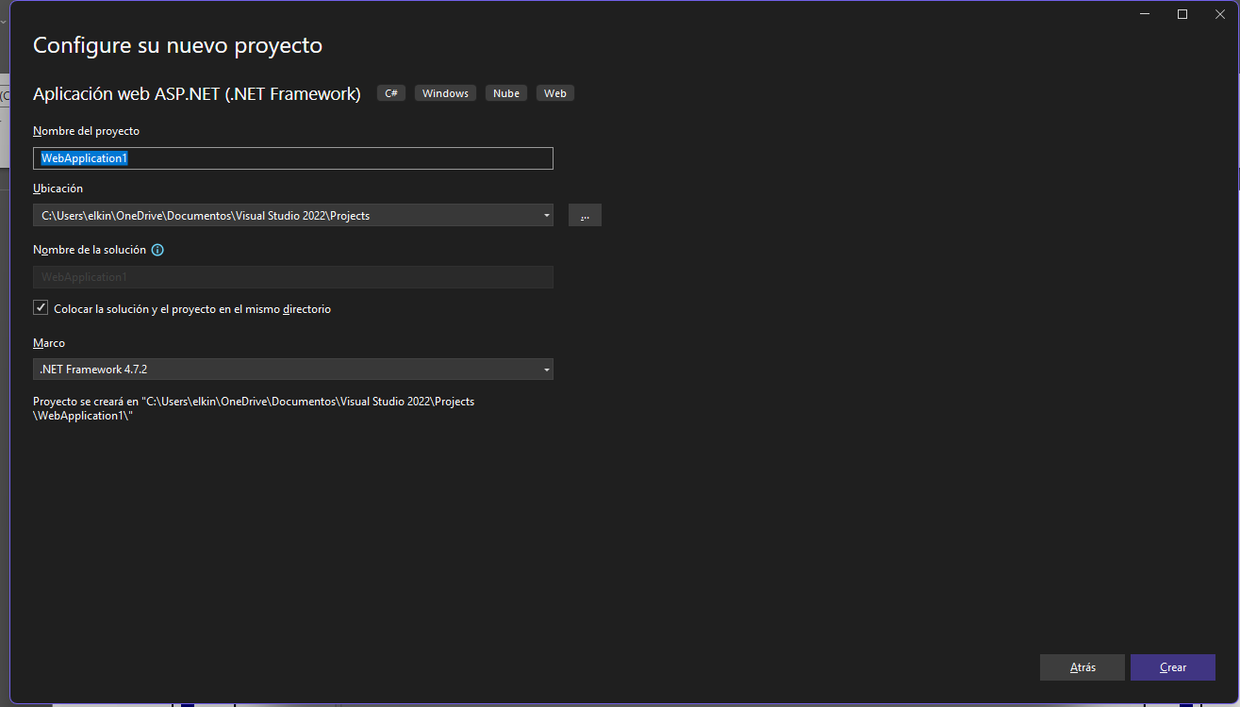
Ilustración 4 Creacion de la solución en Visual Studio
Creamos los respectivos clientes y servidor dentro de la solucion creada:
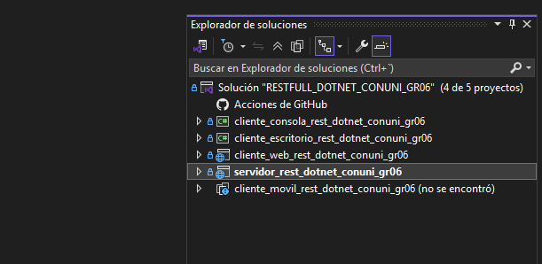
Ilustración 5 Clientes + Servidor
Nos dirigimos a la distribución de carpetas donde vamos a crear los respectivos paquetes para nuestro diseño MVC, los paquetes que crearemos para simular el diseño MVC son: controlador, modelo y Servicios.
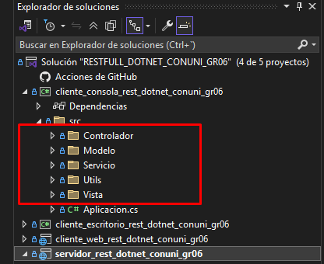
Ilustración 6 Creación de paquetes para diseño MVC
Cada paquete del proyecto seguirá la convención de nombres ec.edu.monster.<capa>, donde <capa> corresponde al rol que cumple dentro de la arquitectura (por ejemplo, modelo, servicio, controlador y prueba). Esta nomenclatura permite organizar el código fuente de forma ordenada y consistente, separando claramente las responsabilidades de cada componente y respetando los principios del patrón Modelo–Vista–Controlador (MVC).
Tabla 1 Resumen de paquetes creados en el proyecto de servidor
Paquete | Clase | Responsabilidad
controlador | CONUNI | Fachada @WebService, expone los @WebMethod
servicio | ServicioAutenticacion | Lee credenciales.txt y valida usuario/contraseña
servicio | ServicioLongitud | Lógica pura de conversiones de longitud
servicio | ServicioMasa | Lógica pura de conversiones de masa
servicio | ServicioTemperatura | Lógica pura de conversiones de temperatura
modelo | Credencial | DTO inmutable de credencial (usuario + contraseña)
(recurso) | credenciales.txt | Lista blanca de credenciales (en classpath)
prueba (test) | pruebaAutenticacion, pruebaLongitud, pruebaMasa, pruebaTemperatura | Pruebas JUnit

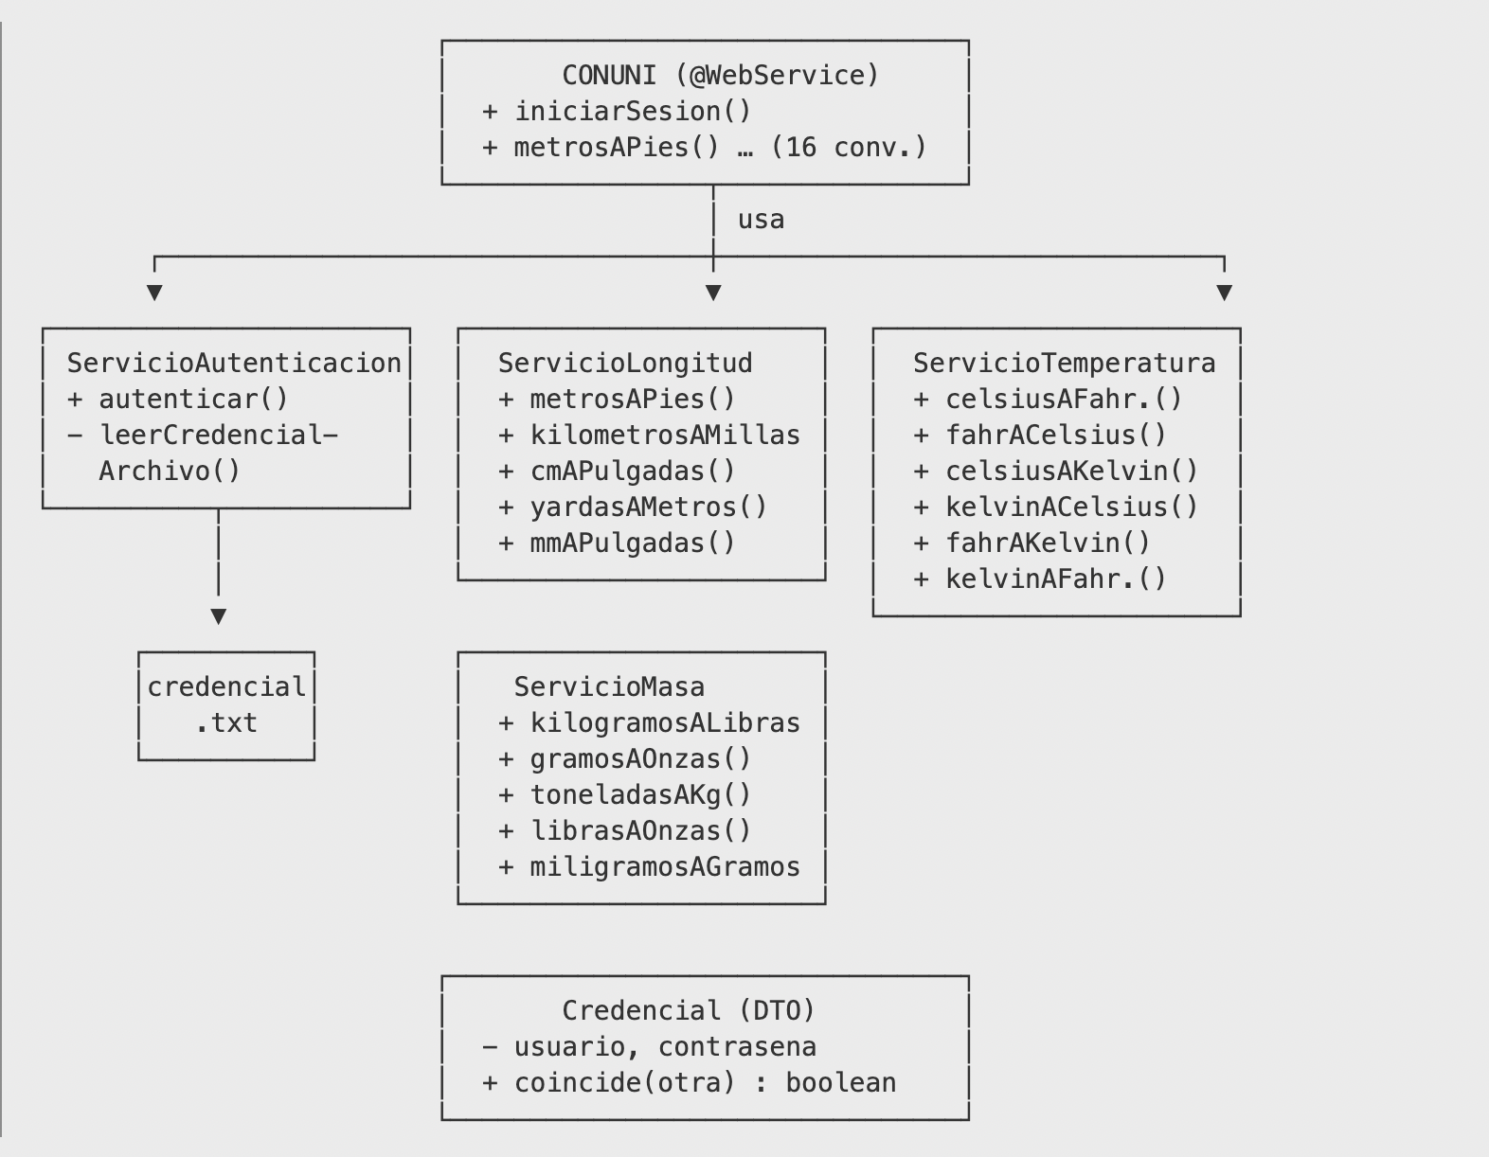
Ilustración 7 Diagrama de clases del servidor

Paquete Model

Servicio de Autenticación
La clase ServicioAutenticacion contiene la lógica encargada de validar las credenciales de acceso al sistema. Su método Validar(Credencial credencial) recibe un objeto de tipo Credencial y verifica si corresponde al usuario autorizado. Si la credencial es nula, retorna un objeto Resultado indicando el error. En caso contrario, compara el nombre de usuario ignorando mayúsculas y minúsculas mediante StringComparison.OrdinalIgnoreCase, y valida la contraseña contra los valores definidos en el sistema. Finalmente, retorna un objeto Resultado que indica si la autenticación fue exitosa o no, junto con el mensaje correspondiente del proceso de inicio de sesión.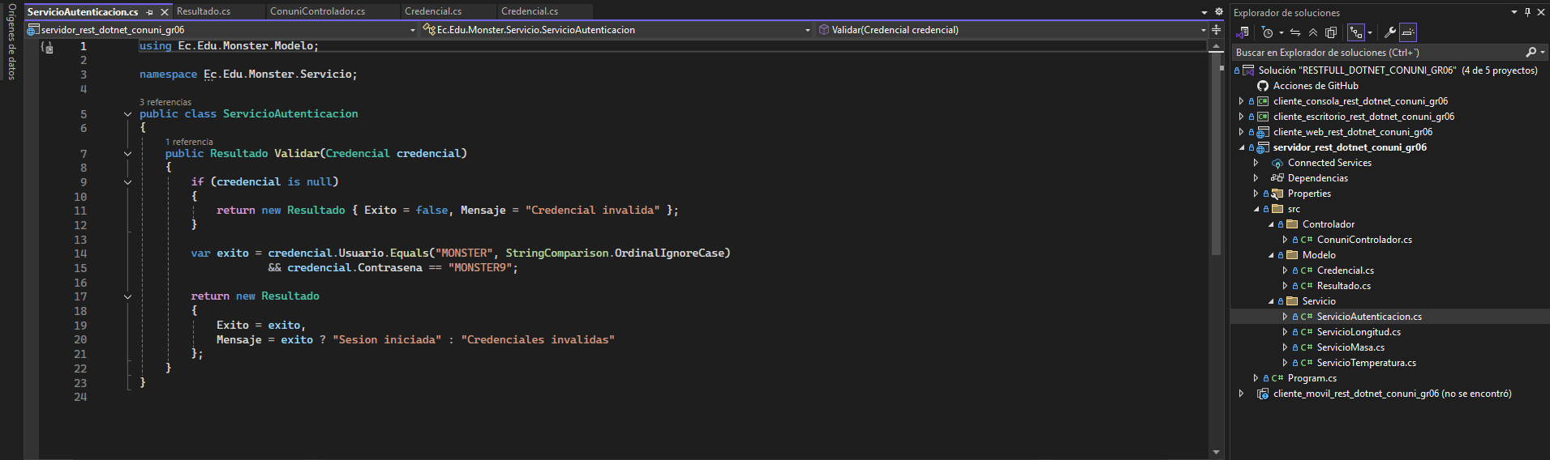
Ilustración 8 Servicio de Autenticación
A continuación se muestra el código fuente de la clase que implementa lo descrito anteriormente.
using Ec.Edu.Monster.Modelo;

namespace Ec.Edu.Monster.Servicio;

public class ServicioAutenticacion
{
public Resultado Validar(Credencial credencial)
{
if (credencial is null)
{
return new Resultado { Exito = false, Mensaje = "Credencial invalida" };
}

var exito = credencial.Usuario.Equals("MONSTER", StringComparison.OrdinalIgnoreCase)
&& credencial.Contrasena == "MONSTER9";

return new Resultado
{
Exito = exito,
Mensaje = exito ? "Sesion iniciada" : "Credenciales invalidas"
};
}
}

Tabla 2 Servicio de Autenticacion

Paquete Controlador
El paquete Controlador contiene la clase ConuniControlador, encargada de exponer los endpoints RESTful del sistema mediante ASP.NET Core Web API. Esta clase actúa como la capa de comunicación entre los clientes y la lógica de negocio implementada en los servicios del sistema. Su responsabilidad principal consiste en recibir las solicitudes HTTP, procesar los parámetros enviados por el cliente y delegar las operaciones correspondientes a las clases del paquete Servicio.
La clase se encuentra anotada con [ApiController], lo que permite que ASP.NET Core la reconozca como un controlador RESTful. Además, utiliza el atributo [Route("api/conuni")] para definir la ruta base de acceso a todos los endpoints relacionados con el sistema de conversión de unidades.
Dentro del controlador se inyectan las dependencias ServicioAutenticacion, ServicioLongitud, ServicioMasa y ServicioTemperatura mediante el constructor de la clase, aplicando el mecanismo de inyección de dependencias proporcionado por ASP.NET Core. Esto permite desacoplar la lógica de negocio del controlador y mantener una arquitectura más organizada y mantenible.
El controlador expone dos endpoints principales:
- POST /api/conuni/login
Permite validar las credenciales enviadas desde el cliente utilizando un objeto Credencial recibido en formato JSON mediante [FromBody].
- GET /api/conuni/conversion/{categoria}/{operacion}?valor=
Permite realizar conversiones dinámicas de longitud, masa o temperatura según la categoría y operación especificadas en la URL.
Internamente, el controlador utiliza métodos privados como ConvertirLongitud, ConvertirMasa y ConvertirTemperatura, los cuales encapsulan las operaciones específicas de conversión y retornan un objeto Resultado indicando si la operación fue exitosa o si ocurrió algún error.
De esta manera, ConuniControlador centraliza el acceso a las funcionalidades del sistema RESTful CONUNI y actúa como punto de entrada para todos los clientes que consumen la API.

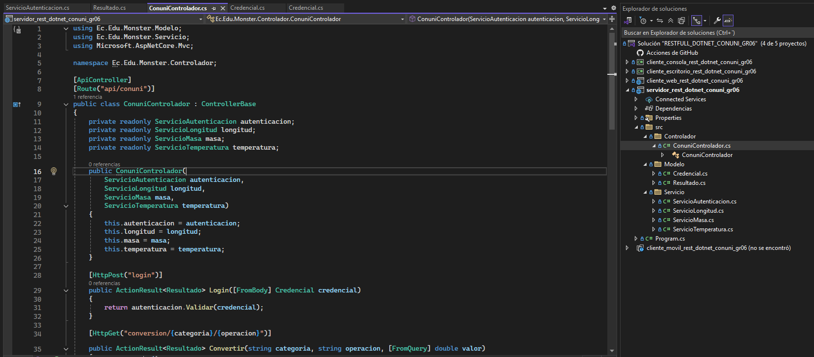
Ilustración 9 Paquete Controlador
using Ec.Edu.Monster.Modelo;
using Ec.Edu.Monster.Servicio;
using Microsoft.AspNetCore.Mvc;

namespace Ec.Edu.Monster.Controlador;

[ApiController]
[Route("api/conuni")]
public class ConuniControlador : ControllerBase
{
private readonly ServicioAutenticacion autenticacion;
private readonly ServicioLongitud longitud;
private readonly ServicioMasa masa;
private readonly ServicioTemperatura temperatura;

public ConuniControlador(
ServicioAutenticacion autenticacion,
ServicioLongitud longitud,
ServicioMasa masa,
ServicioTemperatura temperatura)
{
this.autenticacion = autenticacion;
this.longitud = longitud;
this.masa = masa;
this.temperatura = temperatura;
}

[HttpPost("login")]
public ActionResult<Resultado> Login([FromBody] Credencial credencial)
{
return autenticacion.Validar(credencial);
}

[HttpGet("conversion/{categoria}/{operacion}")]
public ActionResult<Resultado> Convertir(string categoria, string operacion, [FromQuery] double valor)
{
return categoria switch
{
"longitud" => ConvertirLongitud(operacion, valor),
"masa" => ConvertirMasa(operacion, valor),
"temperatura" => ConvertirTemperatura(operacion, valor),
_ => new Resultado { Exito = false, Mensaje = "Categoria no valida" }
};
}

private Resultado ConvertirLongitud(string operacion, double valor) => operacion switch
{
"metrosAPies" => new Resultado { Exito = true, Valor = longitud.MetrosAPies(valor) },
"kilometrosAMillas" => new Resultado { Exito = true, Valor = longitud.KilometrosAMillas(valor) },
"centimetrosAPulgadas" => new Resultado { Exito = true, Valor = longitud.CentimetrosAPulgadas(valor) },
"yardasAMetros" => new Resultado { Exito = true, Valor = longitud.YardasAMetros(valor) },
"milimetrosAPulgadas" => new Resultado { Exito = true, Valor = longitud.MilimetrosAPulgadas(valor) },
_ => new Resultado { Exito = false, Mensaje = "Operacion no valida" }
};

private Resultado ConvertirMasa(string operacion, double valor) => operacion switch
{
"kilogramosALibras" => new Resultado { Exito = true, Valor = masa.KilogramosALibras(valor) },
"gramosAOnzas" => new Resultado { Exito = true, Valor = masa.GramosAOnzas(valor) },
"toneladasAKilogramos" => new Resultado { Exito = true, Valor = masa.ToneladasAKilogramos(valor) },
"librasAOnzas" => new Resultado { Exito = true, Valor = masa.LibrasAOnzas(valor) },
"miligramosAGramos" => new Resultado { Exito = true, Valor = masa.MiligramosAGramos(valor) },
_ => new Resultado { Exito = false, Mensaje = "Operacion no valida" }
};

private Resultado ConvertirTemperatura(string operacion, double valor) => operacion switch
{
"celsiusAFahrenheit" => new Resultado { Exito = true, Valor = temperatura.CelsiusAFahrenheit(valor) },
"fahrenheitACelsius" => new Resultado { Exito = true, Valor = temperatura.FahrenheitACelsius(valor) },
"celsiusAKelvin" => new Resultado { Exito = true, Valor = temperatura.CelsiusAKelvin(valor) },
"kelvinACelsius" => new Resultado { Exito = true, Valor = temperatura.KelvinACelsius(valor) },
"fahrenheitAKelvin" => new Resultado { Exito = true, Valor = temperatura.FahrenheitAKelvin(valor) },
_ => new Resultado { Exito = false, Mensaje = "Operacion no valida" }
};
}

}
Ilustración 10 Codigo de CONUNI

Paquete Servicio
El paquete servicio contiene tres clases puras que encapsulan la lógica matemática de las conversiones, organizadas por categoría: ServicioLongitud (5 conversiones), ServicioMasa (5 conversiones) y ServicioTemperatura (6 conversiones). Estas clases son simplemente operaciones aritméticas reutilizables. La fachada CONUNI del paquete controlador delegará en ellas cada @WebMethod expuesto.
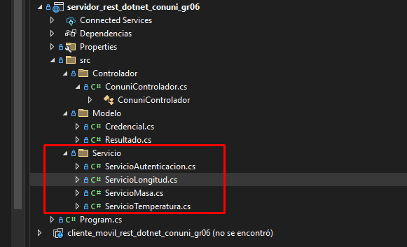
Ilustración 10 Creacion de cuatro Servicios

ServicioLongitud
Servicio puro de longitud: ofrece cinco conversiones (metros a pies, kilómetros a millas, centímetros a pulgadas, yardas a metros y milímetros a pulgadas). Cada método recibe un double, aplica el factor correspondiente y retorna el resultado, sin estado interno ni dependencias externas.
namespace Ec.Edu.Monster.Servicio;

public class ServicioLongitud
{
public double MetrosAPies(double metros) => metros * 3.28084;

public double KilometrosAMillas(double kilometros) => kilometros * 0.621371;

public double CentimetrosAPulgadas(double centimetros) => centimetros / 2.54;

public double YardasAMetros(double yardas) => yardas * 0.9144;

public double MilimetrosAPulgadas(double milimetros) => milimetros / 25.4;
}

Tabla 3 Código de ServicioLongitud

Clase ServicioAutenticacion
Servicio de autenticación sin base de datos. Lee el servicio de autenticacion desde el classpath del servidor lo recorre línea por línea devuelve true cuando la credencial recibida coincide con alguna registrada.
using Ec.Edu.Monster.Modelo;

namespace Ec.Edu.Monster.Servicio;

public class ServicioAutenticacion
{
public Resultado Validar(Credencial credencial)
{
if (credencial is null)
{
return new Resultado { Exito = false, Mensaje = "Credencial invalida" };
}

var exito = credencial.Usuario.Equals("MONSTER", StringComparison.OrdinalIgnoreCase)
&& credencial.Contrasena == "MONSTER9";

return new Resultado
{
Exito = exito,
Mensaje = exito ? "Sesion iniciada" : "Credenciales invalidas"
};
}
}
Tabla 4 Clase Servicio Autenticacion

ServicioTemperatura
Servicio puro de temperatura: implementa las seis conversiones clásicas entre Celsius, Fahrenheit y Kelvin (C↔F, C↔K y F↔K). Cada método encapsula la fórmula matemática y devuelve el valor convertido como double, permitiendo que la fachada CONUNI delegue sin conocer las fórmulas.
namespace Ec.Edu.Monster.Servicio;

public class ServicioTemperatura
{
public double CelsiusAFahrenheit(double celsius) => (celsius * 9 / 5) + 32;

public double FahrenheitACelsius(double fahrenheit) => (fahrenheit - 32) * 5 / 9;

public double CelsiusAKelvin(double celsius) => celsius + 273.15;

public double KelvinACelsius(double kelvin) => kelvin - 273.15;

public double FahrenheitAKelvin(double fahrenheit) => CelsiusAKelvin(FahrenheitACelsius(fahrenheit));

public double KelvinAFahrenheit(double kelvin) => CelsiusAFahrenheit(KelvinACelsius(kelvin));
}

Tabla 5 Codigo de ServicioTemperatura

Clase ServicioMasa
Servicio puro de masa: expone cinco conversiones (kilogramos a libras, gramos a onzas, toneladas a kilogramos, libras a onzas y miligramos a gramos). Cada método aplica el factor de conversión correspondiente sobre un double y devuelve el resultado, sin lógica adicional.
namespace Ec.Edu.Monster.Servicio;

public class ServicioMasa
{
public double KilogramosALibras(double kilogramos) => kilogramos * 2.20462;

public double GramosAOnzas(double gramos) => gramos * 0.03527396;

public double ToneladasAKilogramos(double toneladas) => toneladas * 1000;

public double LibrasAOnzas(double libras) => libras * 16;

public double MiligramosAGramos(double miligramos) => miligramos / 1000;
}

Tabla 6 Código de la clase ServicioMasa.java

Paquete prueba
El proyecto incluye una batería de pruebas JUnit 4 que verifican tanto la autenticación contra el archivo TXT como cada una de las dieciséis conversiones de unidades. Las pruebas viven en test/ec/edu/monster/prueba/.

Estructura de pruebas
Cada categoría tiene su propia clase de prueba dentro del paquete prueba. La tabla resume la cobertura de cada archivo:
Archivo | Cobertura
pruebaAutenticacion.java | Login exitoso, usuario incorrecto, contraseña incorrecta, vacíos, nulos, sensibilidad a mayúsculas
pruebaLongitud.java | 5 conversiones de longitud
pruebaMasa.java | 5 conversiones de masa
pruebaTemperatura.java | 6 conversiones de temperatura
Tabla 7 Clases del paquete de pruebas

Código de pruebaAutenticacion
Esta clase verifica el método autenticar del ServicioAutenticacion en seis escenarios: credencial válida MONSTER/MONSTER9 que debe devolver true, y cinco casos negativos (usuario inexistente, contraseña incorrecta, credenciales vacías, credenciales nulas y diferencia de mayúsculas/minúsculas) que deben devolver false.
using System.Net.Http.Json;

static class PruebaAutenticacion
{
static readonly string url = "http://192.168.1.54:5000/api/conuni/login";
static int ok = 0, fail = 0;

public static void Ejecutar()
{
Console.WriteLine("=== PRUEBAS DE AUTENTICACION ===");
Console.WriteLine();

Probar(new { usuario = "MONSTER", contrasena = "MONSTER9" }, true, "Sesion iniciada");
Probar(new { usuario = "INVALIDO", contrasena = "MONSTER9" }, false, "Credenciales invalidas");
Probar(new { usuario = "MONSTER", contrasena = "12345" }, false, "Credenciales invalidas");
Probar(new { usuario = "", contrasena = "" }, false, "Credenciales invalidas");
Probar(new { usuario = "monster", contrasena = "MONSTER9" }, true, "Sesion iniciada");
Probar(new { usuario = "MONSTER", contrasena = "monster9" }, false, "Credenciales invalidas");

Console.WriteLine();
Console.WriteLine($"--- RESULTADOS AUTENTICACION: OK={ok} FAIL={fail} ---");
Console.WriteLine();
}

static void Probar(object body, bool esperaExito, string esperaMensaje)
{
try
{
using var client = new HttpClient();
var response = client.PostAsJsonAsync(url, body).Result;
var json = response.Content.ReadFromJsonAsync<Dictionary<string, object>>().Result;

bool exito = json!["exito"] is bool b && b;
string mensaje = json["mensaje"]?.ToString() ?? "";
bool casoOk = exito == esperaExito && mensaje == esperaMensaje;

if (casoOk) { ok++; Console.WriteLine($"[OK] {body} -> {esperaMensaje}"); }
else
{
fail++;
Console.WriteLine($"[FAIL] {body}");
Console.WriteLine($" Esperado: exito={esperaExito} mensaje={esperaMensaje}");
Console.WriteLine($" Obtenido: exito={exito} mensaje={mensaje}");
}
}
catch (Exception e)
{
fail++;
Console.WriteLine($"[FAIL] {body} -> Error: {e.Message}");
}
}
}

Código de pruebaLongitud
Esta clase verifica las cinco conversiones de longitud más una prueba de borde con valor cero. Comprueba metros → pies, kilómetros → millas, centímetros → pulgadas, yardas → metros y milímetros → pulgadas, usando valores patrón y una tolerancia (MARGEN) de 0.0001 para comparar números en coma flotante.
using System.Net.Http.Json;

static class PruebaLongitud
{
static readonly string baseUrl = "http://192.168.1.54:5000/api/conuni/conversion/longitud";
static int ok = 0, fail = 0;

public static void Ejecutar()
{
Console.WriteLine("=== PRUEBAS DE CONVERSION DE LONGITUD ===");
Console.WriteLine();

Probar("metrosAPies", 10, 32.8084, 0.001);
Probar("kilometrosAMillas", 5, 3.106855, 0.001);
Probar("centimetrosAPulgadas", 10, 3.93701, 0.001);
Probar("yardasAMetros", 10, 9.144, 0.001);
Probar("milimetrosAPulgadas", 25.4, 1.0, 0.001);

Console.WriteLine();
Console.WriteLine($"--- RESULTADOS LONGITUD: OK={ok} FAIL={fail} ---");
Console.WriteLine();
}

static void Probar(string operacion, double valor, double esperado, double tolerancia)
{
try
{
using var client = new HttpClient();
var response = client.GetAsync($"{baseUrl}/{operacion}?valor={valor}").Result;
var json = response.Content.ReadFromJsonAsync<Dictionary<string, object>>().Result;

double obtenido = Convert.ToDouble(json!["valor"]);
bool casoOk = Math.Abs(obtenido - esperado) <= tolerancia;

if (casoOk) { ok++; Console.WriteLine($"[OK] {operacion}({valor}) = {obtenido:F4}"); }
else
{
fail++;
Console.WriteLine($"[FAIL] {operacion}({valor})");
Console.WriteLine($" Esperado: {esperado} +/- {tolerancia}");
Console.WriteLine($" Obtenido: {obtenido}");
}
}
catch (Exception e)
{
fail++;
Console.WriteLine($"[FAIL] {operacion}({valor}) -> Error: {e.Message}");
}
}
}

Código de pruebaMasa
Esta clase verifica las cinco conversiones de masa más una prueba de borde con valor cero. Comprueba kilogramos → libras, gramos → onzas, toneladas → kilogramos, libras → onzas y miligramos → gramos, contra resultados conocidos con tolerancia (MARGEN) de 0.0001.
using System.Net.Http.Json;

static class PruebaMasa
{
static readonly string baseUrl = "http://192.168.1.54:5000/api/conuni/conversion/masa";
static int ok = 0, fail = 0;

public static void Ejecutar()
{
Console.WriteLine("=== PRUEBAS DE CONVERSION DE MASA ===");
Console.WriteLine();

Probar("kilogramosALibras", 1, 2.20462, 0.001);
Probar("gramosAOnzas", 100, 3.527396, 0.001);
Probar("toneladasAKilogramos", 2, 2000, 0.001);
Probar("librasAOnzas", 1, 16, 0.001);
Probar("miligramosAGramos", 500, 0.5, 0.001);

Console.WriteLine();
Console.WriteLine($"--- RESULTADOS MASA: OK={ok} FAIL={fail} ---");
Console.WriteLine();
}

static void Probar(string operacion, double valor, double esperado, double tolerancia)
{
try
{
using var client = new HttpClient();
var response = client.GetAsync($"{baseUrl}/{operacion}?valor={valor}").Result;
var json = response.Content.ReadFromJsonAsync<Dictionary<string, object>>().Result;

double obtenido = Convert.ToDouble(json!["valor"]);
bool casoOk = Math.Abs(obtenido - esperado) <= tolerancia;

if (casoOk) { ok++; Console.WriteLine($"[OK] {operacion}({valor}) = {obtenido:F4}"); }
else
{
fail++;
Console.WriteLine($"[FAIL] {operacion}({valor})");
Console.WriteLine($" Esperado: {esperado} +/- {tolerancia}");
Console.WriteLine($" Obtenido: {obtenido}");
}
}
catch (Exception e)
{
fail++;
Console.WriteLine($"[FAIL] {operacion}({valor}) -> Error: {e.Message}");
}
}
}

Código de pruebaTemperatura
Esta clase verifica las seis operaciones de conversión de temperatura. Cubre los puntos de referencia clásicos (0 °C ↔ 32 °F, 100 °C ↔ 212 °F, 0 K ↔ -273.15 °C, 0 °C ↔ 273.15 K) y la conversión directa Fahrenheit ↔ Kelvin, todo dentro de una tolerancia (MARGEN) de 0.0001.
using System.Net.Http.Json;

static class PruebaTemperatura
{
static readonly string baseUrl = "http://192.168.1.54:5000/api/conuni/conversion/temperatura";
static int ok = 0, fail = 0;

public static void Ejecutar()
{
Console.WriteLine("=== PRUEBAS DE CONVERSION DE TEMPERATURA ===");
Console.WriteLine();

Probar("celsiusAFahrenheit", 0, 32, 0.001);
Probar("fahrenheitACelsius", 32, 0, 0.001);
Probar("celsiusAKelvin", 0, 273.15, 0.001);
Probar("kelvinACelsius", 273.15, 0, 0.001);
Probar("fahrenheitAKelvin", 32, 273.15, 0.001);
Probar("kelvinAFahrenheit", 273.15, 32, 0.001);

Console.WriteLine();
Console.WriteLine($"--- RESULTADOS TEMPERATURA: OK={ok} FAIL={fail} ---");
Console.WriteLine();
}

static void Probar(string operacion, double valor, double esperado, double tolerancia)
{
try
{
using var client = new HttpClient();
var response = client.GetAsync($"{baseUrl}/{operacion}?valor={valor}").Result;
var json = response.Content.ReadFromJsonAsync<Dictionary<string, object>>().Result;

double obtenido = Convert.ToDouble(json!["valor"]);
bool casoOk = Math.Abs(obtenido - esperado) <= tolerancia;

if (casoOk) { ok++; Console.WriteLine($"[OK] {operacion}({valor}) = {obtenido:F4}"); }
else
{
fail++;
Console.WriteLine($"[FAIL] {operacion}({valor})");
Console.WriteLine($" Esperado: {esperado} +/- {tolerancia}");
Console.WriteLine($" Obtenido: {obtenido}");
}
}
catch (Exception e)
{
fail++;
Console.WriteLine($"[FAIL] {operacion}({valor}) -> Error: {e.Message}");
}
}
}

Ejecución de pruebas
Las cuatro capturas siguientes recogen la ejecución exitosa de las pruebas de autenticación, longitud, masa y temperatura: cada una termina con todos sus métodos en verde, lo que confirma que las dieciséis conversiones y los seis casos de autenticación devuelven el valor esperado.
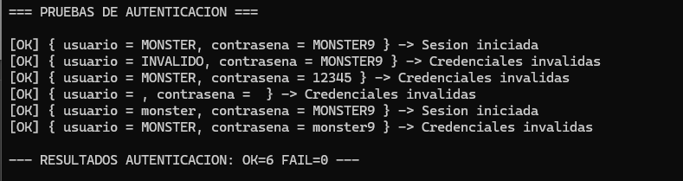
Ilustración 11 Ejecución de pruebas de autenticación
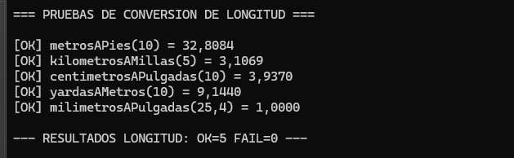
Ilustración 12 Ejecución de pruebas de longitud

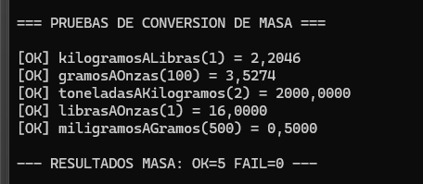
Ilustración 13 Ejecución de pruebas de masa
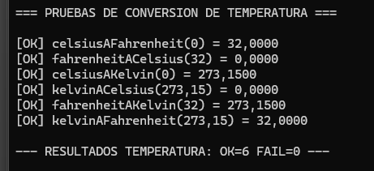
Ilustración 14 Ejecución de pruebas de temperatura

Ejecución del Servidor de Conversiones
Ahora que todo nuestro Servidor está listo, procedemos a ejecutarlo de tal manera que se nos abra la siguiente ventana.
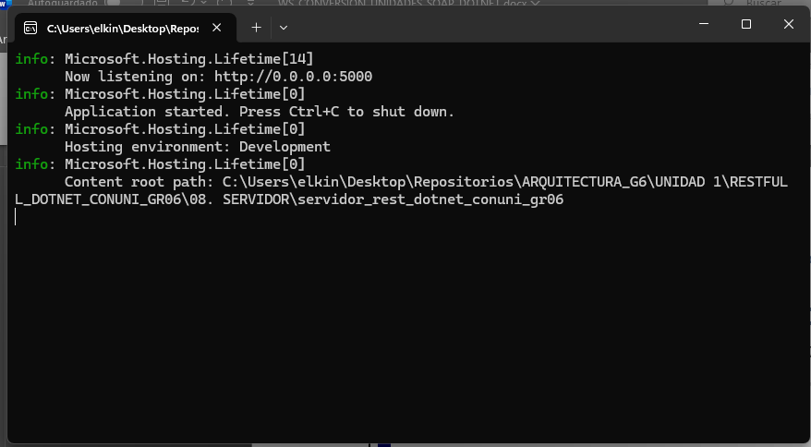
Ilustración 15 Servidor ejecutándose

CREACIÓN CLIENTE CONSOLA
Como al inicio, al momento de crear la solución ya creamos los proyectos correspondientes, lo que queda es crear la estructura interma, por lo que nos queda un proyecto de la siguiente manera.
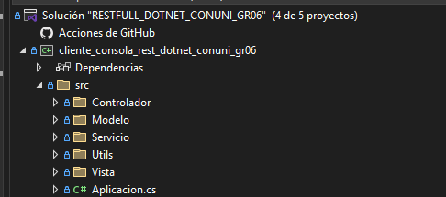
Ilustración 16 Aplicación de Consola

Creación de clases necesarias MVC
Vamos a crear las carpetas necesarias para nuestro nuevo proyecto, haciendo clic derecho y agregando clases en las carpetas correspondientes.
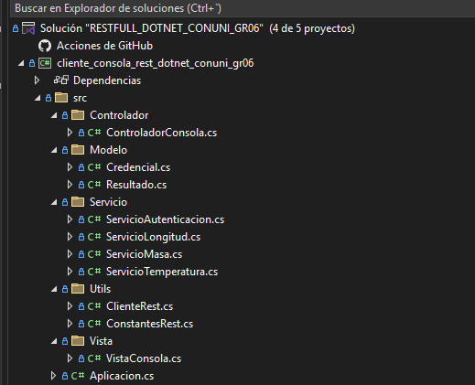
Ilustración 17 Crear clases en carpetas MVC

Paquete controlador
using Ec.Edu.Monster.Modelo;
using Ec.Edu.Monster.Servicio;
using Ec.Edu.Monster.Vista;
using System.Globalization;

namespace Ec.Edu.Monster.Controlador;

public class ControladorConsola
{
private readonly VistaConsola vista = new();
private readonly ServicioAutenticacion autenticacion = new();
private readonly ServicioLongitud longitud = new();
private readonly ServicioMasa masa = new();
private readonly ServicioTemperatura temperatura = new();

public void Ejecutar()
{
vista.MostrarEncabezado("CONUNI - Cliente de consola");
vista.MostrarMensaje("Ingrese sus credenciales para usar el servicio REST.");

try
{
if (!IniciarSesion())
{
return;
}

MenuConversiones();
}
catch (Exception ex)
{
vista.MostrarResultado(new Resultado { Exito = false, Mensaje = $"No se pudo conectar al servidor REST: {ex.Message}" });
}
}

private bool IniciarSesion()
{
while (true)
{
var usuario = LeerTextoObligatorio("Usuario");
var contrasena = LeerTextoObligatorio("Contrasena", ocultar: true);

var resultado = autenticacion.Autenticar(usuario, contrasena);
if (resultado.Exito)
{
vista.MostrarResultado(resultado);
return true;
}

vista.MostrarResultado(resultado);
}
}

private void MenuConversiones()
{
while (true)
{
vista.MostrarLineaVacia();
vista.MostrarEncabezado("Menu de conversiones");
vista.MostrarOpcion(1, "Longitud");
vista.MostrarOpcion(2, "Masa");
vista.MostrarOpcion(3, "Temperatura");
vista.MostrarOpcion(0, "Salir");

var opcion = LeerOpcion("Opcion", "0", "1", "2", "3");
if (opcion == "0")
{
vista.MostrarMensaje("Sesion finalizada.");
return;
}

var valor = LeerValor("Valor");

Resultado resultado = opcion switch
{
"1" => ElegirLongitud(valor),
"2" => ElegirMasa(valor),
"3" => ElegirTemperatura(valor),
_ => new Resultado { Exito = false, Mensaje = "Opcion no valida" }
};

vista.MostrarResultado(resultado);
}
}

Paquete modelo
El paquete Modelo contiene las clases utilizadas para representar y transportar la información dentro del sistema RESTful CONUNI. Estas clases funcionan como DTOs (Data Transfer Objects), permitiendo encapsular los datos enviados y recibidos entre los clientes y el servidor mediante solicitudes HTTP y respuestas en formato JSON.
Dentro de este paquete se encuentran las clases Credencial y Resultado, utilizadas durante el proceso de autenticación y en las operaciones de conversión de unidades.
Clase Credencial
La clase Credencial representa las credenciales de acceso enviadas por el usuario al momento de iniciar sesión en el sistema. Contiene dos propiedades públicas: Usuario y Contrasena, ambas de tipo string, inicializadas con string.Empty para evitar valores nulos.
Esta clase se utiliza principalmente en el endpoint de autenticación, donde el cliente envía un objeto JSON con el nombre de usuario y la contraseña para ser validados por el servicio RESTful.Código de ClienteSoap
Cliente SOAP genérico que abstrae las llamadas HTTP al servicio CONUNI. Recibe el nombre de la operación y un Map de parámetros, construye dinámicamente el sobre SOAP, lo envía por POST a http://localhost:8080/servidor_soap_java_conuni_gr06/CONUNI y extrae el contenido de la etiqueta <return> de la respuesta. Los demás servicios proxy del paquete delegan en esta clase para evitar duplicar la lógica de red.
namespace Ec.Edu.Monster.Modelo;

public class Credencial
{
public string Usuario { get; set; } = string.Empty;

public string Contrasena { get; set; } = string.Empty;
}

Código de Resultado
La clase Resultado representa la estructura de respuesta devuelta por el servidor RESTful después de ejecutar una operación. Esta clase encapsula tres propiedades principales:
- Exito: indica si la operación fue realizada correctamente.
- Mensaje: almacena una descripción del resultado o del error ocurrido.
- Valor: contiene el valor numérico obtenido en las conversiones realizadas.
Gracias a esta estructura, todos los endpoints del sistema pueden retornar respuestas consistentes y fáciles de interpretar por cualquier cliente consumidor de la API.
namespace Ec.Edu.Monster.Modelo;
public class Resultado
{
public bool Exito { get; set; }
public string Mensaje { get; set; } = string.Empty;
public double Valor { get; set; }
}

Código de ServicioAutenticacion
Servicio proxy de autenticación: expone el método iniciarSesion(usuario, contrasena), que arma un Map con las credenciales, las envía al ServicioWeb CONUNI devuelve true cuando el servidor confirma que la credencial es correcta.
namespace Ec.Edu.Monster.Modelo;
public class Resultado
{
public bool Exito { get; set; }
public string Mensaje { get; set; } = string.Empty;
public double Valor { get; set; }
}

Código de ServicioLongitud
Servicio proxy de longitud: implementa las cinco conversiones de la categoría (metrosAPies, kilometrosAMillas, centimetrosAPulgadas, yardasAMetros y milimetrosAPulgadas). Comparte con los demás servicios proxy el método privado invocarUnario, que centraliza la construcción del Map de parámetros y la conversión del valor de retorno.
using Ec.Edu.Monster.Modelo;
using Ec.Edu.Monster.Utils;

namespace Ec.Edu.Monster.Servicio;

public class ServicioLongitud
{
private readonly ClienteRest cliente = new();

public Resultado MetrosAPies(double metros) => cliente.Convertir("longitud", "metrosAPies", metros);
public Resultado KilometrosAMillas(double kilometros) => cliente.Convertir("longitud", "kilometrosAMillas", kilometros);
public Resultado CentimetrosAPulgadas(double centimetros) => cliente.Convertir("longitud", "centimetrosAPulgadas", centimetros);
public Resultado YardasAMetros(double yardas) => cliente.Convertir("longitud", "yardasAMetros", yardas);
public Resultado MilimetrosAPulgadas(double milimetros) => cliente.Convertir("longitud", "milimetrosAPulgadas", milimetros);
}

Código de ServicioMasa
Servicio proxy de masa: ofrece las cinco conversiones (kilogramos a libras, gramos a onzas, toneladas a kilogramos, libras a onzas y miligramos a gramos). Cada método recibe un double, lo empaqueta como parámetro, invoca al servidor a través de Cliente y devuelve el resultado parseado como double.
using Ec.Edu.Monster.Modelo;
using Ec.Edu.Monster.Utils;

namespace Ec.Edu.Monster.Servicio;

public class ServicioMasa
{
private readonly ClienteRest cliente = new();

public Resultado KilogramosALibras(double kilogramos) => cliente.Convertir("masa", "kilogramosALibras", kilogramos);
public Resultado GramosAOnzas(double gramos) => cliente.Convertir("masa", "gramosAOnzas", gramos);
public Resultado ToneladasAKilogramos(double toneladas) => cliente.Convertir("masa", "toneladasAKilogramos", toneladas);
public Resultado LibrasAOnzas(double libras) => cliente.Convertir("masa", "librasAOnzas", libras);
public Resultado MiligramosAGramos(double miligramos) => cliente.Convertir("masa", "miligramosAGramos", miligramos);
}

Código de ServicioTemperatura
Servicio proxy de temperatura: expone las seis conversiones (celsiusAFahrenheit, fahrenheitACelsius, celsiusAKelvin, kelvinACelsius, fahrenheitAKelvin, kelvinAFahrenheit) y delega cada una al Cliente mediante un método auxiliar invocarUnario que arma con un único parámetro y parsea el resultado como double.
using Ec.Edu.Monster.Modelo;
using Ec.Edu.Monster.Utils;

namespace Ec.Edu.Monster.Servicio;

public class ServicioTemperatura
{
private readonly ClienteRest cliente = new();

public Resultado CelsiusAFahrenheit(double celsius) => cliente.Convertir("temperatura", "celsiusAFahrenheit", celsius);
public Resultado FahrenheitACelsius(double fahrenheit) => cliente.Convertir("temperatura", "fahrenheitACelsius", fahrenheit);
public Resultado CelsiusAKelvin(double celsius) => cliente.Convertir("temperatura", "celsiusAKelvin", celsius);
public Resultado KelvinACelsius(double kelvin) => cliente.Convertir("temperatura", "kelvinACelsius", kelvin);
public Resultado FahrenheitAKelvin(double fahrenheit) => cliente.Convertir("temperatura", "fahrenheitAKelvin", fahrenheit);
public Resultado KelvinAFahrenheit(double kelvin) => cliente.Convertir("temperatura", "kelvinAFahrenheit", kelvin);
}

Paquete vista
Este paquete contiene la clase VistaConsola, la única responsable de interactuar con el usuario por consola. Centraliza la presentación (encabezado, mensajes, errores, éxito y resultados), los menús de navegación (principal, longitud, masa y temperatura) y la captura de datos (texto, contraseñas con Console.readPassword cuando hay consola real, opciones numéricas con rango validado y valores double).
namespace Ec.Edu.Monster.Vista;

public class VistaConsola
{
public void MostrarEncabezado(string titulo)
{
Console.WriteLine();
Console.WriteLine(new string('=', 48));
Console.WriteLine(titulo);
Console.WriteLine(new string('=', 48));
}

public void MostrarMensaje(string mensaje) => Console.WriteLine(mensaje);

public void MostrarResultado(Modelo.Resultado resultado)
{
if (!resultado.Exito)
{
Console.WriteLine($"[ERROR] {resultado.Mensaje}");
return;
}

if (!string.IsNullOrWhiteSpace(resultado.Mensaje))
{
Console.WriteLine($"[OK] {resultado.Mensaje}");
return;
}

Console.WriteLine($"[OK] Resultado: {resultado.Valor:0.000}");
}

public void MostrarOpcion(int numero, string texto) => Console.WriteLine($"{numero}. {texto}");

public void MostrarLineaVacia() => Console.WriteLine();
}

Ejecución del Cliente de Consola
Inicio de la ejecucion, pide el usuario y la contraseña para poder acceder a las funcionalidades
Login, selección de opciones y conversión de valores:

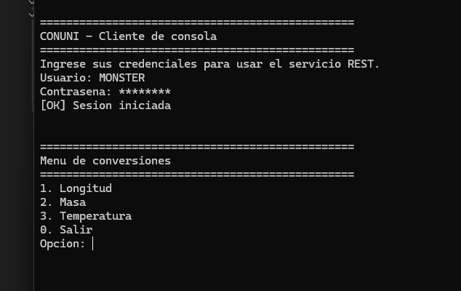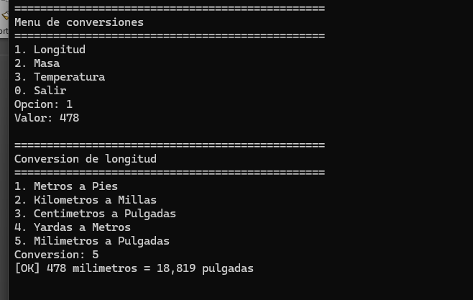

CREACIÓN CLIENTE ESCRITORIO
Para el cliente de escritorio se creó un proyecto independiente dentro de la solución principal denominado cliente_escritorio_rest_dotnet_conuni_gr06. Este cliente tiene como finalidad consumir el servicio RESTful CONUNI desde una interfaz gráfica desarrollada en .NET, permitiendo realizar procesos de autenticación y conversiones de unidades de longitud, masa y temperatura.
El cliente de escritorio mantiene una arquitectura organizada basada en el patrón Modelo–Vista–Controlador (MVC), separando la lógica de negocio, las vistas gráficas y la comunicación con el servidor RESTful. La aplicación consume los endpoints HTTP del servidor mediante solicitudes y respuestas JSON.ACTUALIZADO
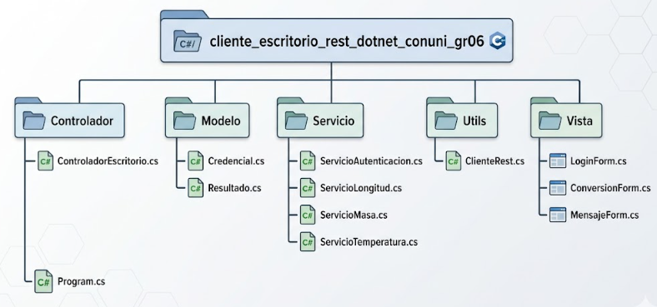
Descripción de las clases principales
Controlador
- ControladorEscritorio.cs
  - Coordina la interacción entre las ventanas gráficas y los servicios RESTful. Procesa eventos de botones, validaciones y conversiones.
using Ec.Edu.Monster.Modelo;
using Ec.Edu.Monster.Servicio;

namespace Ec.Edu.Monster.Controlador;

public class ControladorEscritorio
{
private readonly ServicioAutenticacion autenticacion = new();
private readonly ServicioLongitud longitud = new();
private readonly ServicioMasa masa = new();
private readonly ServicioTemperatura temperatura = new();

public Resultado IniciarSesion(string usuario, string contrasena)
{
return autenticacion.Autenticar(usuario, contrasena);
}

public Resultado ConvertirLongitud(string operacion, double valor)
{
return operacion switch
{
"metrosAPies" => longitud.MetrosAPies(valor),
"kilometrosAMillas" => longitud.KilometrosAMillas(valor),
"centimetrosAPulgadas" => longitud.CentimetrosAPulgadas(valor),
"yardasAMetros" => longitud.YardasAMetros(valor),
"milimetrosAPulgadas" => longitud.MilimetrosAPulgadas(valor),
_ => new Resultado { Exito = false, Mensaje = "Operacion no valida" }
};
}

public Resultado ConvertirMasa(string operacion, double valor)
{
return operacion switch
{
"kilogramosALibras" => masa.KilogramosALibras(valor),
"gramosAOnzas" => masa.GramosAOnzas(valor),
"toneladasAKilogramos" => masa.ToneladasAKilogramos(valor),
"librasAOnzas" => masa.LibrasAOnzas(valor),
"miligramosAGramos" => masa.MiligramosAGramos(valor),
_ => new Resultado { Exito = false, Mensaje = "Operacion no valida" }
};
}

public Resultado ConvertirTemperatura(string operacion, double valor)
{
return operacion switch
{
"celsiusAFahrenheit" => temperatura.CelsiusAFahrenheit(valor),
"fahrenheitACelsius" => temperatura.FahrenheitACelsius(valor),
"celsiusAKelvin" => temperatura.CelsiusAKelvin(valor),
"kelvinACelsius" => temperatura.KelvinACelsius(valor),
"fahrenheitAKelvin" => temperatura.FahrenheitAKelvin(valor),
_ => new Resultado { Exito = false, Mensaje = "Operacion no valida" }
};
}
}

Modelo
- Credencial.cs
  - Representa las credenciales enviadas durante el inicio de sesión.
namespace Ec.Edu.Monster.Modelo;

public class Credencial
{
public string Usuario { get; set; } = string.Empty;

public string Contrasena { get; set; } = string.Empty;
}

- Resultado.cs
  - Representa la respuesta devuelta por el servidor RESTful después de una autenticación o conversión.
namespace Ec.Edu.Monster.Modelo;

public class Resultado
{
public bool Exito { get; set; }

public string Mensaje { get; set; } = string.Empty;

public double Valor { get; set; }
}

Servicio
- ServicioAutenticacion.cs
  - Consume el endpoint de login del servidor RESTful.
using Ec.Edu.Monster.Modelo;
using Ec.Edu.Monster.Utils;

namespace Ec.Edu.Monster.Servicio;

public class ServicioAutenticacion
{
private readonly ClienteRest cliente = new();

public Resultado Autenticar(string usuario, string contrasena)
{
return cliente.IniciarSesion(usuario, contrasena);
}
}

- ServicioLongitud.cs
  - Contiene las operaciones relacionadas con conversiones de longitud.
using Ec.Edu.Monster.Modelo;
using Ec.Edu.Monster.Utils;

namespace Ec.Edu.Monster.Servicio;

public class ServicioLongitud
{
private readonly ClienteRest cliente = new();

public Resultado MetrosAPies(double metros) => cliente.Convertir("longitud", "metrosAPies", metros);

public Resultado KilometrosAMillas(double kilometros) => cliente.Convertir("longitud", "kilometrosAMillas", kilometros);

public Resultado CentimetrosAPulgadas(double centimetros) => cliente.Convertir("longitud", "centimetrosAPulgadas", centimetros);

public Resultado YardasAMetros(double yardas) => cliente.Convertir("longitud", "yardasAMetros", yardas);

public Resultado MilimetrosAPulgadas(double milimetros) => cliente.Convertir("longitud", "milimetrosAPulgadas", milimetros);
}

- ServicioMasa.cs
  - Contiene las operaciones relacionadas con conversiones de masa.
using Ec.Edu.Monster.Modelo;
using Ec.Edu.Monster.Utils;

namespace Ec.Edu.Monster.Servicio;

public class ServicioMasa
{
private readonly ClienteRest cliente = new();

public Resultado KilogramosALibras(double kilogramos) => cliente.Convertir("masa", "kilogramosALibras", kilogramos);

public Resultado GramosAOnzas(double gramos) => cliente.Convertir("masa", "gramosAOnzas", gramos);

public Resultado ToneladasAKilogramos(double toneladas) => cliente.Convertir("masa", "toneladasAKilogramos", toneladas);

public Resultado LibrasAOnzas(double libras) => cliente.Convertir("masa", "librasAOnzas", libras);

public Resultado MiligramosAGramos(double miligramos) => cliente.Convertir("masa", "miligramosAGramos", miligramos);
}

- ServicioTemperatura.cs
  - Contiene las operaciones relacionadas con conversiones de temperatura.
using Ec.Edu.Monster.Modelo;
using Ec.Edu.Monster.Utils;

namespace Ec.Edu.Monster.Servicio;

public class ServicioTemperatura
{
private readonly ClienteRest cliente = new();

public Resultado CelsiusAFahrenheit(double celsius) => cliente.Convertir("temperatura", "celsiusAFahrenheit", celsius);

public Resultado FahrenheitACelsius(double fahrenheit) => cliente.Convertir("temperatura", "fahrenheitACelsius", fahrenheit);

public Resultado CelsiusAKelvin(double celsius) => cliente.Convertir("temperatura", "celsiusAKelvin", celsius);

public Resultado KelvinACelsius(double kelvin) => cliente.Convertir("temperatura", "kelvinACelsius", kelvin);

public Resultado FahrenheitAKelvin(double fahrenheit) => cliente.Convertir("temperatura", "fahrenheitAKelvin", fahrenheit);
}

Utils
- ClienteRest.cs
  - Centraliza las solicitudes HTTP hacia el servidor RESTful utilizando HttpClient.
using System.Net.Http.Json;
using System.Text.Json;
using Ec.Edu.Monster.Modelo;

namespace Ec.Edu.Monster.Utils;

public class ClienteRest
{
private static readonly JsonSerializerOptions OpcionesJson = new()
{
PropertyNameCaseInsensitive = true
};

private readonly HttpClient cliente = new();

public string DireccionServicio { get; set; } = ConstantesRest.DireccionServicio;

public Resultado IniciarSesion(string usuario, string contrasena)
=> IniciarSesionAsync(usuario, contrasena).GetAwaiter().GetResult();

public Resultado Convertir(string categoria, string operacion, double valor)
=> ConvertirAsync(categoria, operacion, valor).GetAwaiter().GetResult();

public async Task<Resultado> IniciarSesionAsync(string usuario, string contrasena)
{
try
{
var respuesta = await cliente.PostAsJsonAsync(
ConstruirUrl("login"),
new Credencial { Usuario = usuario, Contrasena = contrasena }).ConfigureAwait(false);

return await LeerResultado(respuesta, "Sesion REST").ConfigureAwait(false);
}
catch (Exception ex)
{
return new Resultado { Exito = false, Mensaje = $"No se pudo conectar al servidor REST: {ex.Message}" };
}
}

public async Task<Resultado> ConvertirAsync(string categoria, string operacion, double valor)
{
try
{
var url = ConstruirUrl($"conversion/{categoria}/{operacion}?valor={Uri.EscapeDataString(valor.ToString(System.Globalization.CultureInfo.InvariantCulture))}");
var respuesta = await cliente.GetAsync(url).ConfigureAwait(false);
return await LeerResultado(respuesta, "Conversion REST").ConfigureAwait(false);
}
catch (Exception ex)
{
return new Resultado { Exito = false, Mensaje = $"No se pudo conectar al servidor REST: {ex.Message}" };
}
}

private async Task<Resultado> LeerResultado(HttpResponseMessage respuesta, string contexto)
{
if (!respuesta.IsSuccessStatusCode)
{
return new Resultado { Exito = false, Mensaje = $"{contexto}: HTTP {(int)respuesta.StatusCode}" };
}

var resultado = await respuesta.Content.ReadFromJsonAsync<Resultado>(OpcionesJson).ConfigureAwait(false);
return resultado ?? new Resultado { Exito = false, Mensaje = $"{contexto}: respuesta invalida" };
}

private string ConstruirUrl(string ruta)
{
return $"{DireccionServicio.TrimEnd('/')}/{ruta}";
}
}

Vista
- LoginForm.cs
  - Ventana de inicio de sesión.
- ConversionForm.cs
  - Ventana principal para realizar conversiones.
- MensajeForm.cs
  - Ventana auxiliar utilizada para mostrar mensajes y validaciones.
Principal
- Program.cs
  - Punto de entrada principal de la aplicación de escritorio.

Ejecución del Cliente de Escritorio
Login:
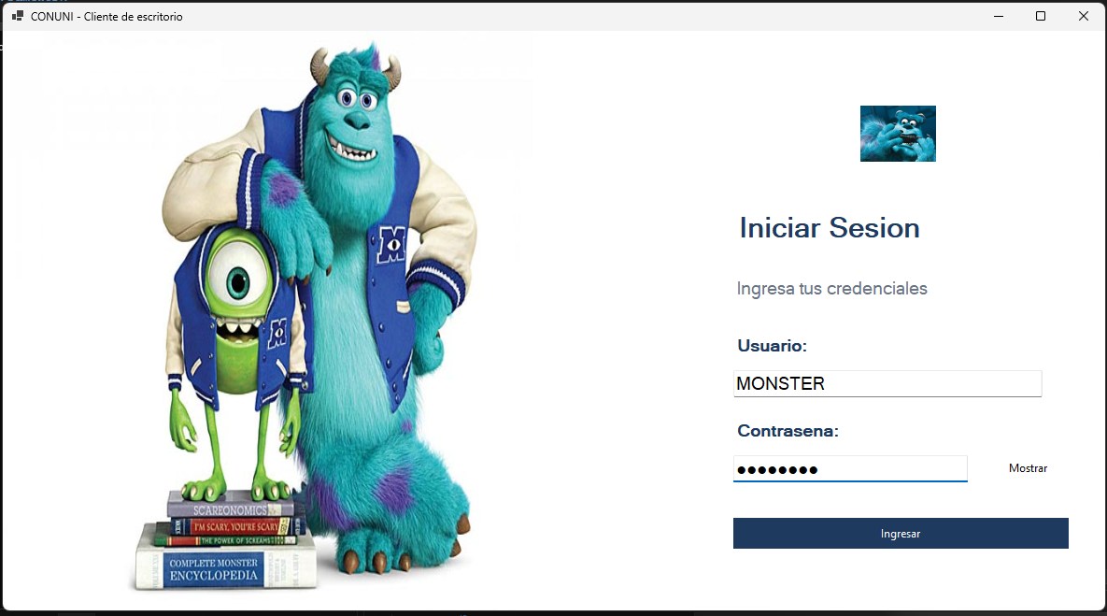
Menu Principal:
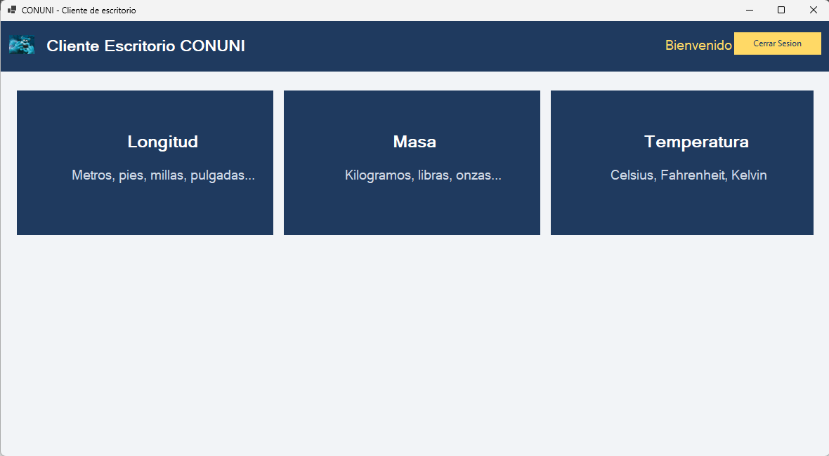
Pantallas de conversions de Longitud:
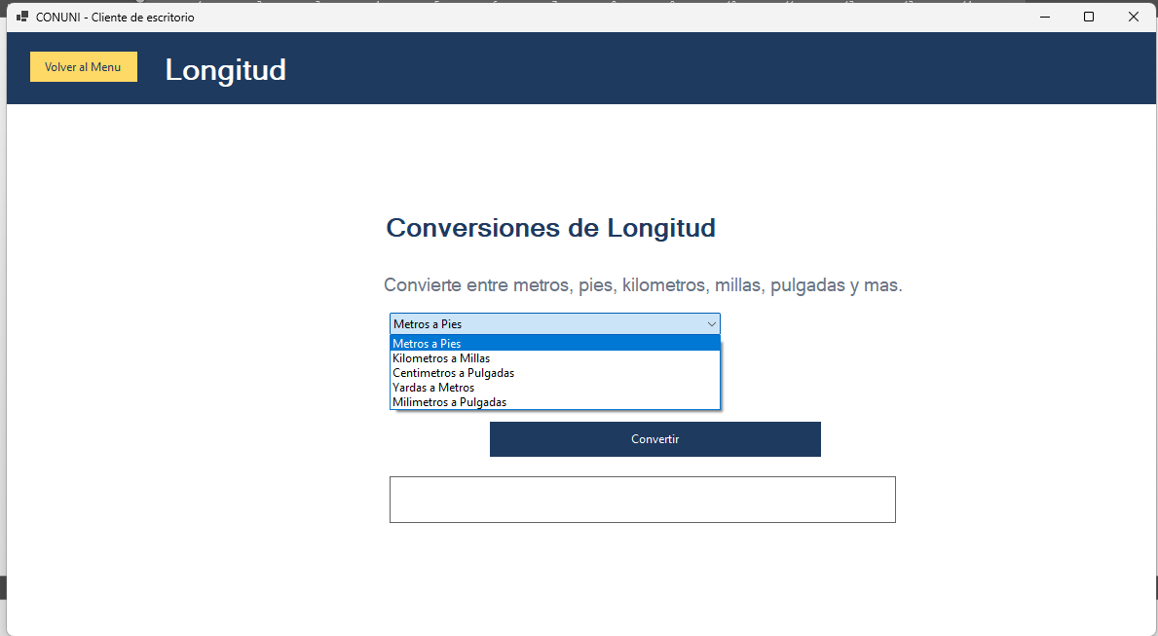
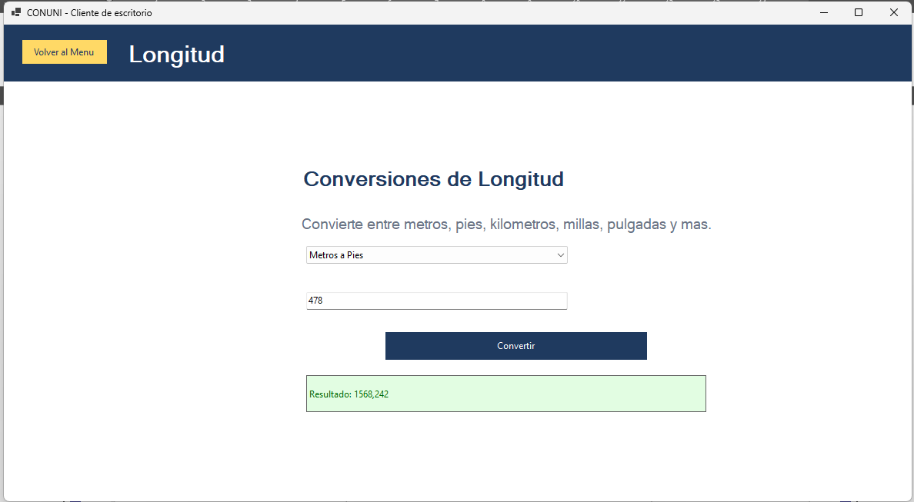

CREACIÓN DEL CLIENTE WEB
Para el cliente web se creó un proyecto independiente dentro de la solución principal denominado cliente_web_rest_dotnet_conuni_gr06. Este cliente tiene como finalidad consumir el servicio RESTful CONUNI desde una aplicación web desarrollada con ASP.NET Core MVC, permitiendo realizar autenticación y conversiones de unidades mediante una interfaz accesible desde el navegador.
La aplicación web mantiene una estructura organizada basada en el patrón Modelo–Vista–Controlador (MVC), separando las responsabilidades de control, lógica de acceso al servicio RESTful y presentación visual.
La estructura general del proyecto es la siguiente:
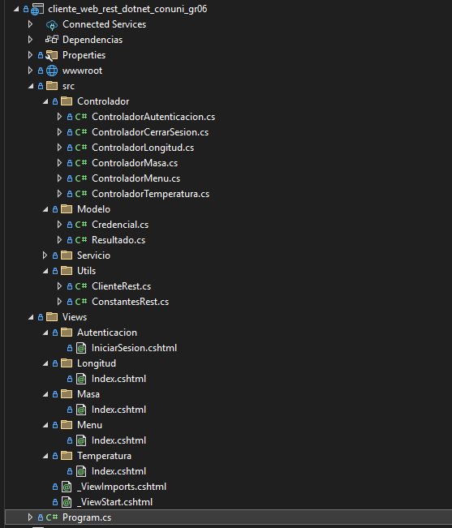
Descripción de las clases principales
Controlador
- ControladorAutenticacion.cs
  - Gestiona el proceso de inicio de sesión del usuario.
using Ec.Edu.Monster.Modelo;
using Ec.Edu.Monster.Servicio;
using Microsoft.AspNetCore.Mvc;

namespace Ec.Edu.Monster.Controlador;

[Controller]
public class ControladorAutenticacion : Controller
{
private readonly ServicioAutenticacion autenticacion;

public ControladorAutenticacion(ServicioAutenticacion autenticacion)
{
this.autenticacion = autenticacion;
}

[HttpGet]
public IActionResult IniciarSesion()
{
return View("~/Views/Autenticacion/IniciarSesion.cshtml", new Resultado());
}

[HttpPost]
public IActionResult IniciarSesion(string usuario, string contrasena)
{
if (string.IsNullOrWhiteSpace(usuario) || string.IsNullOrWhiteSpace(contrasena))
{
return View("~/Views/Autenticacion/IniciarSesion.cshtml", new Resultado
{
Exito = false,
Mensaje = "Completa usuario y contrasena"
});
}

var resultado = autenticacion.Autenticar(usuario, contrasena);
if (resultado.Exito)
{
HttpContext.Session.SetString("Usuario", usuario);
return RedirectToAction("Index", "ControladorMenu");
}

return View("~/Views/Autenticacion/IniciarSesion.cshtml", resultado);
}
}

- ControladorCerrarSesion.cs
  - Permite finalizar la sesión del usuario dentro de la aplicación web.
using Microsoft.AspNetCore.Mvc;

namespace Ec.Edu.Monster.Controlador;

[Controller]
public class ControladorCerrarSesion : Controller
{
[HttpPost]
public IActionResult CerrarSesion()
{
HttpContext.Session.Clear();
return RedirectToAction("IniciarSesion", "ControladorAutenticacion");
}
}

- ControladorLongitud.cs
  - Gestiona las operaciones de conversión relacionadas con longitud.
using System.Globalization;
using Ec.Edu.Monster.Modelo;
using Ec.Edu.Monster.Servicio;
using Microsoft.AspNetCore.Http;
using Microsoft.AspNetCore.Mvc;

namespace Ec.Edu.Monster.Controlador;

[Controller]
public class ControladorLongitud : Controller
{
private readonly ServicioLongitud servicio;

public ControladorLongitud(ServicioLongitud servicio)
{
this.servicio = servicio;
}

[HttpGet]
public IActionResult Index()
{
if (!TieneSesion())
{
return RedirectToAction("IniciarSesion", "ControladorAutenticacion");
}

ViewBag.Usuario = HttpContext.Session.GetString("Usuario");
return View("~/Views/Longitud/Index.cshtml", new Resultado());
}

[HttpPost]
public IActionResult Index(string operacion, string valor)
{
if (!TieneSesion())
{
return RedirectToAction("IniciarSesion", "ControladorAutenticacion");
}

ViewBag.Usuario = HttpContext.Session.GetString("Usuario");
if (!double.TryParse((valor ?? string.Empty).Replace(',', '.'), NumberStyles.Any, CultureInfo.InvariantCulture, out var numero))
{
return View("~/Views/Longitud/Index.cshtml", new Resultado { Exito = false, Mensaje = "Ingresa un numero valido" });
}

var resultado = operacion switch
{
"metrosAPies" => Formatear(servicio.MetrosAPies(numero), numero, "metros", "pies"),
"kilometrosAMillas" => Formatear(servicio.KilometrosAMillas(numero), numero, "kilometros", "millas"),
"centimetrosAPulgadas" => Formatear(servicio.CentimetrosAPulgadas(numero), numero, "centimetros", "pulgadas"),
"yardasAMetros" => Formatear(servicio.YardasAMetros(numero), numero, "yardas", "metros"),
"milimetrosAPulgadas" => Formatear(servicio.MilimetrosAPulgadas(numero), numero, "milimetros", "pulgadas"),
_ => new Resultado { Exito = false, Mensaje = "Operacion no valida" }
};

return View("~/Views/Longitud/Index.cshtml", resultado);
}

private static Resultado Formatear(Resultado resultado, double entrada, string origen, string destino)
{
return new Resultado
{
Exito = resultado.Exito,
Valor = resultado.Valor,
Mensaje = resultado.Exito ? $"{entrada:0.##} {origen} = {resultado.Valor:0.000} {destino}" : resultado.Mensaje
};
}

private bool TieneSesion() => !string.IsNullOrWhiteSpace(HttpContext.Session.GetString("Usuario"));
}

- ControladorMasa.cs
  - Gestiona las operaciones de conversión relacionadas con masa.
using System.Globalization;
using Ec.Edu.Monster.Modelo;
using Ec.Edu.Monster.Servicio;
using Microsoft.AspNetCore.Http;
using Microsoft.AspNetCore.Mvc;

namespace Ec.Edu.Monster.Controlador;

[Controller]
public class ControladorMasa : Controller
{
private readonly ServicioMasa servicio;

public ControladorMasa(ServicioMasa servicio)
{
this.servicio = servicio;
}

[HttpGet]
public IActionResult Index()
{
if (!TieneSesion())
{
return RedirectToAction("IniciarSesion", "ControladorAutenticacion");
}

ViewBag.Usuario = HttpContext.Session.GetString("Usuario");
return View("~/Views/Masa/Index.cshtml", new Resultado());
}

[HttpPost]
public IActionResult Index(string operacion, string valor)
{
if (!TieneSesion())
{
return RedirectToAction("IniciarSesion", "ControladorAutenticacion");
}

ViewBag.Usuario = HttpContext.Session.GetString("Usuario");
if (!double.TryParse((valor ?? string.Empty).Replace(',', '.'), NumberStyles.Any, CultureInfo.InvariantCulture, out var numero))
{
return View("~/Views/Masa/Index.cshtml", new Resultado { Exito = false, Mensaje = "Ingresa un numero valido" });
}

var resultado = operacion switch
{
"kilogramosALibras" => Formatear(servicio.KilogramosALibras(numero), numero, "kilogramos", "libras"),
"gramosAOnzas" => Formatear(servicio.GramosAOnzas(numero), numero, "gramos", "onzas"),
"toneladasAKilogramos" => Formatear(servicio.ToneladasAKilogramos(numero), numero, "toneladas", "kilogramos"),
"librasAOnzas" => Formatear(servicio.LibrasAOnzas(numero), numero, "libras", "onzas"),
"miligramosAGramos" => Formatear(servicio.MiligramosAGramos(numero), numero, "miligramos", "gramos"),
_ => new Resultado { Exito = false, Mensaje = "Operacion no valida" }
};

return View("~/Views/Masa/Index.cshtml", resultado);
}

private static Resultado Formatear(Resultado resultado, double entrada, string origen, string destino)
{
return new Resultado
{
Exito = resultado.Exito,
Valor = resultado.Valor,
Mensaje = resultado.Exito ? $"{entrada:0.##} {origen} = {resultado.Valor:0.000} {destino}" : resultado.Mensaje
};
}

private bool TieneSesion() => !string.IsNullOrWhiteSpace(HttpContext.Session.GetString("Usuario"));
}

- ControladorMenu.cs
  - Controla la navegación principal de la aplicación web.
using System.Globalization;
using Ec.Edu.Monster.Modelo;
using Ec.Edu.Monster.Servicio;
using Microsoft.AspNetCore.Http;
using Microsoft.AspNetCore.Mvc;

namespace Ec.Edu.Monster.Controlador;

[Controller]
public class ControladorMasa : Controller
{
private readonly ServicioMasa servicio;

public ControladorMasa(ServicioMasa servicio)
{
this.servicio = servicio;
}

[HttpGet]
public IActionResult Index()
{
if (!TieneSesion())
{
return RedirectToAction("IniciarSesion", "ControladorAutenticacion");
}

ViewBag.Usuario = HttpContext.Session.GetString("Usuario");
return View("~/Views/Masa/Index.cshtml", new Resultado());
}

[HttpPost]
public IActionResult Index(string operacion, string valor)
{
if (!TieneSesion())
{
return RedirectToAction("IniciarSesion", "ControladorAutenticacion");
}

ViewBag.Usuario = HttpContext.Session.GetString("Usuario");
if (!double.TryParse((valor ?? string.Empty).Replace(',', '.'), NumberStyles.Any, CultureInfo.InvariantCulture, out var numero))
{
return View("~/Views/Masa/Index.cshtml", new Resultado { Exito = false, Mensaje = "Ingresa un numero valido" });
}

var resultado = operacion switch
{
"kilogramosALibras" => Formatear(servicio.KilogramosALibras(numero), numero, "kilogramos", "libras"),
"gramosAOnzas" => Formatear(servicio.GramosAOnzas(numero), numero, "gramos", "onzas"),
"toneladasAKilogramos" => Formatear(servicio.ToneladasAKilogramos(numero), numero, "toneladas", "kilogramos"),
"librasAOnzas" => Formatear(servicio.LibrasAOnzas(numero), numero, "libras", "onzas"),
"miligramosAGramos" => Formatear(servicio.MiligramosAGramos(numero), numero, "miligramos", "gramos"),
_ => new Resultado { Exito = false, Mensaje = "Operacion no valida" }
};

return View("~/Views/Masa/Index.cshtml", resultado);
}

private static Resultado Formatear(Resultado resultado, double entrada, string origen, string destino)
{
return new Resultado
{
Exito = resultado.Exito,
Valor = resultado.Valor,
Mensaje = resultado.Exito ? $"{entrada:0.##} {origen} = {resultado.Valor:0.000} {destino}" : resultado.Mensaje
};
}

private bool TieneSesion() => !string.IsNullOrWhiteSpace(HttpContext.Session.GetString("Usuario"));
}

- ControladorTemperatura.cs
  - Gestiona las operaciones de conversión relacionadas con temperatura.
using System.Globalization;
using Ec.Edu.Monster.Modelo;
using Ec.Edu.Monster.Servicio;
using Microsoft.AspNetCore.Http;
using Microsoft.AspNetCore.Mvc;

namespace Ec.Edu.Monster.Controlador;

[Controller]
public class ControladorTemperatura : Controller
{
private readonly ServicioTemperatura servicio;

public ControladorTemperatura(ServicioTemperatura servicio)
{
this.servicio = servicio;
}

[HttpGet]
public IActionResult Index()
{
if (!TieneSesion())
{
return RedirectToAction("IniciarSesion", "ControladorAutenticacion");
}

ViewBag.Usuario = HttpContext.Session.GetString("Usuario");
return View("~/Views/Temperatura/Index.cshtml", new Resultado());
}

[HttpPost]
public IActionResult Index(string operacion, string valor)
{
if (!TieneSesion())
{
return RedirectToAction("IniciarSesion", "ControladorAutenticacion");
}

ViewBag.Usuario = HttpContext.Session.GetString("Usuario");
if (!double.TryParse((valor ?? string.Empty).Replace(',', '.'), NumberStyles.Any, CultureInfo.InvariantCulture, out var numero))
{
return View("~/Views/Temperatura/Index.cshtml", new Resultado { Exito = false, Mensaje = "Ingresa un numero valido" });
}

var resultado = operacion switch
{
"celsiusAFahrenheit" => Formatear(servicio.CelsiusAFahrenheit(numero), numero, "celsius", "fahrenheit"),
"fahrenheitACelsius" => Formatear(servicio.FahrenheitACelsius(numero), numero, "fahrenheit", "celsius"),
"celsiusAKelvin" => Formatear(servicio.CelsiusAKelvin(numero), numero, "celsius", "kelvin"),
"kelvinACelsius" => Formatear(servicio.KelvinACelsius(numero), numero, "kelvin", "celsius"),
"fahrenheitAKelvin" => Formatear(servicio.FahrenheitAKelvin(numero), numero, "fahrenheit", "kelvin"),
_ => new Resultado { Exito = false, Mensaje = "Operacion no valida" }
};

return View("~/Views/Temperatura/Index.cshtml", resultado);
}

private static Resultado Formatear(Resultado resultado, double entrada, string origen, string destino)
{
return new Resultado
{
Exito = resultado.Exito,
Valor = resultado.Valor,
Mensaje = resultado.Exito ? $"{entrada:0.##} {origen} = {resultado.Valor:0.000} {destino}" : resultado.Mensaje
};
}

private bool TieneSesion() => !string.IsNullOrWhiteSpace(HttpContext.Session.GetString("Usuario"));
}

Modelo
- Credencial.cs
  - Representa las credenciales enviadas durante el inicio de sesión.
namespace Ec.Edu.Monster.Modelo;

public class Credencial
{
public string Usuario { get; set; } = string.Empty;

public string Contrasena { get; set; } = string.Empty;
}

- Resultado.cs
  - Representa la respuesta obtenida desde el servidor RESTful.
namespace Ec.Edu.Monster.Modelo;

public class Resultado
{
public bool Exito { get; set; }

public string Mensaje { get; set; } = string.Empty;

public double Valor { get; set; }
}

Utils
- ClienteRest.cs
  - Centraliza las solicitudes HTTP realizadas hacia el servidor RESTful utilizando HttpClient.
using System.Net.Http.Json;
using System.Text.Json;
using Ec.Edu.Monster.Modelo;

namespace Ec.Edu.Monster.Utils;

public class ClienteRest
{
private static readonly JsonSerializerOptions OpcionesJson = new()
{
PropertyNameCaseInsensitive = true
};

private readonly HttpClient cliente = new();

public string DireccionServicio { get; set; } = ConstantesRest.DireccionServicio;

public Resultado IniciarSesion(string usuario, string contrasena)
=> IniciarSesionAsync(usuario, contrasena).GetAwaiter().GetResult();

public Resultado Convertir(string categoria, string operacion, double valor)
=> ConvertirAsync(categoria, operacion, valor).GetAwaiter().GetResult();

public async Task<Resultado> IniciarSesionAsync(string usuario, string contrasena)
{
try
{
var respuesta = await cliente.PostAsJsonAsync(
ConstruirUrl("login"),
new Credencial { Usuario = usuario, Contrasena = contrasena });

return await LeerResultado(respuesta, "Sesion REST");
}
catch (Exception ex)
{
return new Resultado { Exito = false, Mensaje = $"No se pudo conectar al servidor REST: {ex.Message}" };
}
}

public async Task<Resultado> ConvertirAsync(string categoria, string operacion, double valor)
{
try
{
var url = ConstruirUrl($"conversion/{categoria}/{operacion}?valor={Uri.EscapeDataString(valor.ToString(System.Globalization.CultureInfo.InvariantCulture))}");
var respuesta = await cliente.GetAsync(url);
return await LeerResultado(respuesta, "Conversion REST");
}
catch (Exception ex)
{
return new Resultado { Exito = false, Mensaje = $"No se pudo conectar al servidor REST: {ex.Message}" };
}
}

private async Task<Resultado> LeerResultado(HttpResponseMessage respuesta, string contexto)
{
if (!respuesta.IsSuccessStatusCode)
{
return new Resultado { Exito = false, Mensaje = $"{contexto}: HTTP {(int)respuesta.StatusCode}" };
}

var resultado = await respuesta.Content.ReadFromJsonAsync<Resultado>(OpcionesJson);
return resultado ?? new Resultado { Exito = false, Mensaje = $"{contexto}: respuesta invalida" };
}

private string ConstruirUrl(string ruta)
{
return $"{DireccionServicio.TrimEnd('/')}/{ruta}";
}
}

- ConstantesRest.cs
  - Contiene constantes globales utilizadas para las URLs y configuraciones del servicio RESTful.
namespace Ec.Edu.Monster.Utils;

public static class ConstantesRest
{
public const string DireccionServicio = "http://localhost:5000/api/conuni";
}

Views
- IniciarSesion.cshtml
  - Vista utilizada para el ingreso de credenciales.
- Longitud/Index.cshtml
  - Vista para conversiones de longitud.
- Masa/Index.cshtml
  - Vista para conversiones de masa.
- Menu/Index.cshtml
  - Vista principal de navegación del sistema.
- Temperatura/Index.cshtml
  - Vista para conversiones de temperatura.
- Principal
  - Program.cs
    - Punto de entrada principal de la aplicación web ASP.NET Core MVC.

EJECUCION DEL CLIENTE WEB
Login:
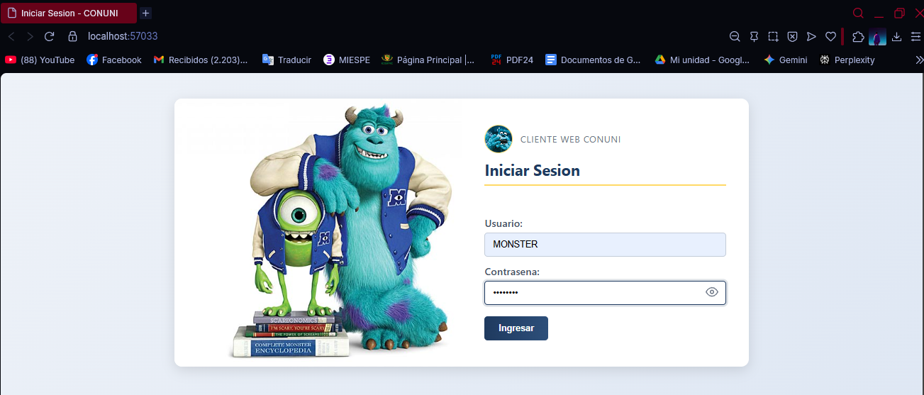
Menu Principal:
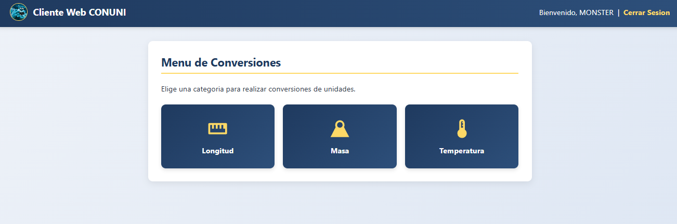
Conversion de Temperatura:
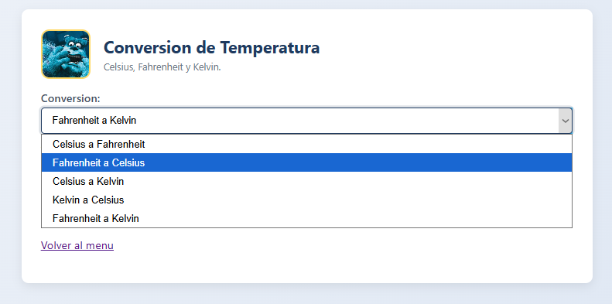
Conversion de Longitud:
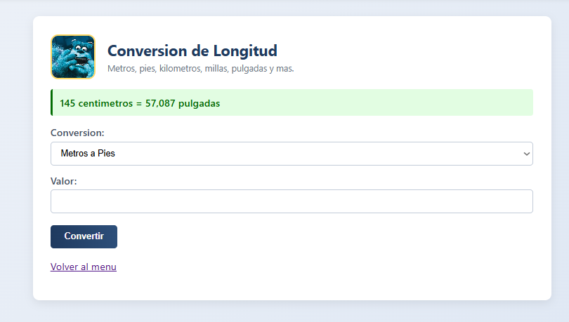

CREACIÓN DEL CLIENTE MOVIL
Para el cliente móvil se creó un proyecto independiente dentro de la solución principal denominado cliente_movil_rest_dotnet_conuni_gr06. Este cliente tiene como finalidad consumir el servicio RESTful CONUNI desde una aplicación móvil desarrollada en .NET MAUI, permitiendo al usuario iniciar sesión y realizar conversiones de longitud, masa y temperatura desde un dispositivo móvil.
Descripción de las clases principales
Controlador
- AplicacionControlador.cs
  - Coordina la navegación y la comunicación entre las vistas móviles y los servicios RESTful. Controla el inicio de sesión, la selección de categorías y el envío de valores para realizar conversiones.
Modelo
- Credencial.cs
  - Representa los datos de usuario y contraseña ingresados en la pantalla de inicio de sesión.
- Resultado.cs
  - Representa la respuesta recibida desde el servidor RESTful después de una autenticación o conversión.
Servicio
- ServicioAutenticacion.cs
  - Consume el endpoint de autenticación del servidor RESTful.
- ServicioLongitud.cs
  - Contiene las operaciones de conversión de longitud.
- ServicioMasa.cs
  - Contiene las operaciones de conversión de masa.
- ServicioTemperatura.cs
  - Contiene las operaciones de conversión de temperatura.
Utils
- ClienteRest.cs
- Centraliza las solicitudes HTTP hacia el servidor RESTful.
- ConstantesRest.cs
- Contiene la URL base y constantes necesarias para consumir la API.
Vista
- ActividadPrincipal.xaml
  - Pantalla inicial de la aplicación móvil, utilizada para el inicio de sesión.
- ActividadMenu.xaml
  - Pantalla de menú principal, donde el usuario selecciona la categoría de conversión.
- ActividadConversor.xaml
  - Pantalla encargada de ingresar valores, seleccionar operaciones y mostrar resultados.
Configuración principal
- App.xaml
  - Archivo principal de configuración de la aplicación móvil.

Funcionamiento y ejecución del Cliente Móvil.
Para este proyecto, uno de los requerimientos ha sido ejecutar la aplicación desde el celular, por lo tanto, debemos hacer las siguientes configuraciones en un celular Android antes de ejecutar la aplicación.

Activar opciones de desarrollador
Primero vamos a dirigirnos a los ajustes/configuración del celular Android, y buscamos la opción “Acerca del teléfono” o parecidos.
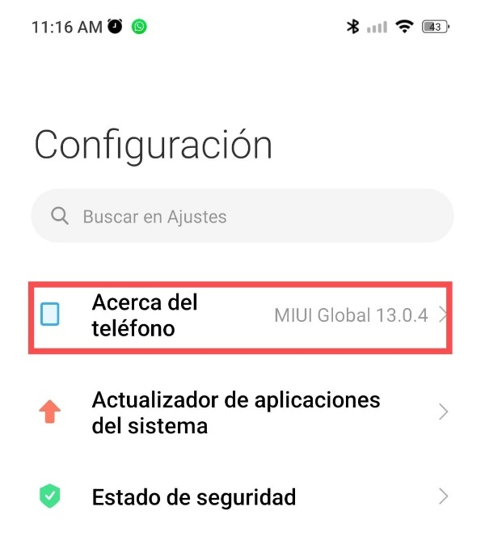
Ilustración 18 Configuracion acerca del teléfono
Una vez aquí, debemos encontrar el apartado para la versión del dispositivo (cambia de acuerdo a la marca del celular), en este caso es un dispositivo XIAMOMI, y su procesador es MIUI, por lo que vamos a aplastar varias veces en el apartado donde encontramos la versión del celular (Como se puede ver en el recuadro rojo), hasta que nos salga una pequeña notificación en la parte de abajo (Como se puede ver en el recuadro verde): Ya eres programador!, en mi caso ya tenía la opción habilitada por eso me sale otro mensaje indicando que ya estoy como usuario desarrollador.
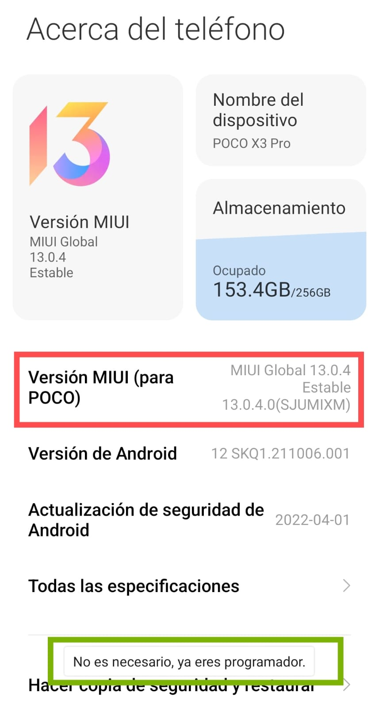
Ilustración 19 Activar usuario desarrollador
Una vez configurado el usuario desarrollador, nos dirigimos a ajustes nuevamente, y buscamos “Ajustes adicionales”:
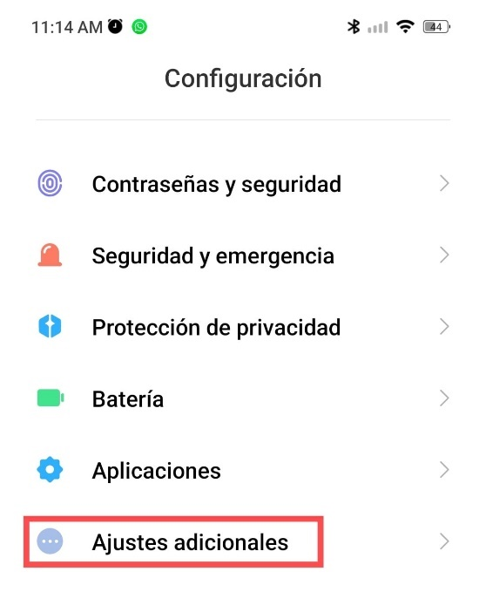
Ilustración 20 Apartado ajustes adicionales
Ahora buscamos el apartado “Opciones de desarrollador”
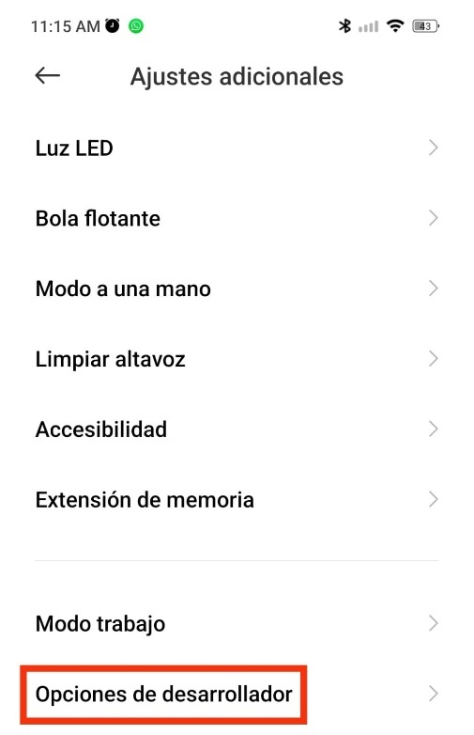
Ilustración 21 Opciones de desarrollador
Debemos buscar la sección de “Depuración”, aquí tendremos que activar todas las opciones relacionadas a depuración, tal como se muestra en la siguiente imagen:
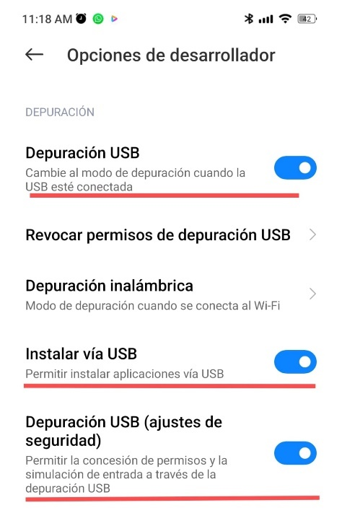

Ajuste de Visual Studio
Nos dirigimos a visual studio y buscamos el apartado de ejecución, en este caso sale un emulador.
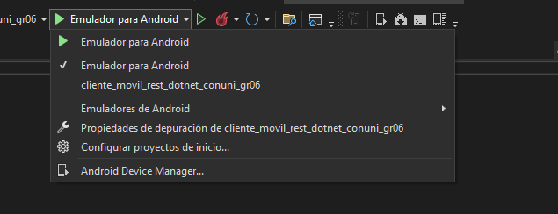
Ilustración 22 Dispositivos disponibles para ejecución
Una vez hayamos encontrado este apartado, debemos conectar el celular mediante USB al computador, apareceá una notificación solicitando permisos para depuración, le debemos dar en aceptar, luego visual studio reconocerá automáticamente nuestro dispositivo móvil (¡NO! Se debe elegir nada en las opciones que salen en el celular de qué hacer con el dispositivo, no elegir solo carga ni transferencia de archivos, poner cancelar o salir de alguna manera de esa notificación).
Ahora podemos utilizar nuestra aplicación, y tendremos esta pantalla principal
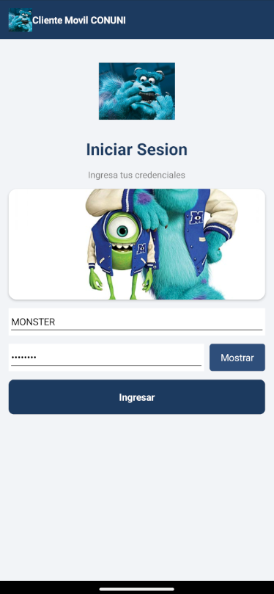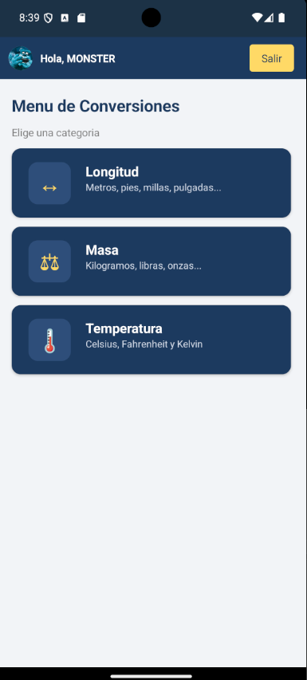

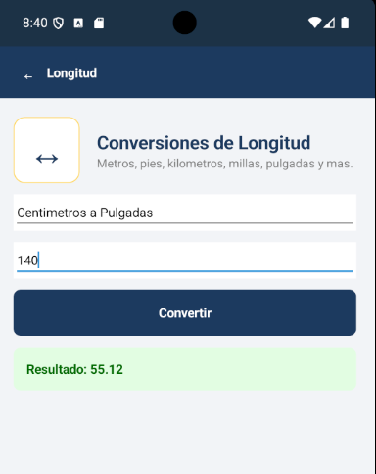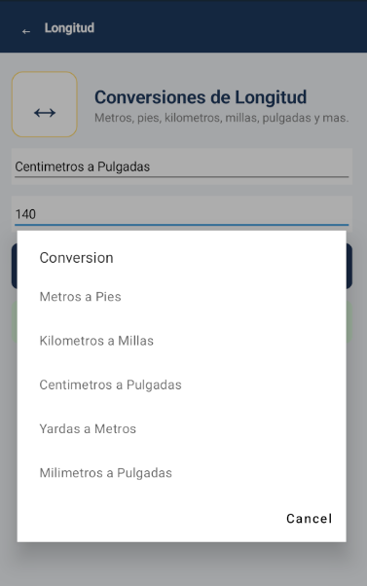

CONCLUSIONES
El desarrollo del servicio RESTful CONUNI permitió comprender el funcionamiento de una arquitectura cliente-servidor basada en HTTP y JSON utilizando ASP.NET Core Web API en .NET. A través de este proyecto se evidenció cómo un único servidor puede centralizar la lógica de negocio y ser consumido simultáneamente desde distintos tipos de clientes, manteniendo interoperabilidad entre aplicaciones de consola, escritorio y web.
La implementación del servicio RESTful facilitó la separación de responsabilidades mediante una estructura organizada en controladores, modelos, servicios y utilidades. Esta organización permitió mantener un código más modular, reutilizable y mantenible, simplificando tanto el desarrollo como la escalabilidad futura del sistema.
El mecanismo de autenticación mediante archivo plano credenciales.txt permitió implementar un proceso básico de validación de usuarios sin necesidad de utilizar motores de base de datos. Aunque se trata de una solución académica y simplificada, resultó útil para comprender el flujo de autenticación y la validación de credenciales dentro de aplicaciones RESTful.
La utilización de ASP.NET Core MVC para el cliente web y aplicaciones .NET para los clientes de consola y escritorio demostró la flexibilidad de las APIs RESTful, ya que todos los clientes pudieron consumir exactamente los mismos endpoints reutilizando la misma lógica de comunicación HTTP y respuestas JSON.
La implementación de clases reutilizables como ClienteRest permitió centralizar el consumo del servicio RESTful, evitando duplicación de código y facilitando la comunicación entre los distintos clientes y el servidor. Esto mejoró considerablemente la organización general del proyecto.
El uso de JSON como formato de intercambio de datos permitió realizar una comunicación ligera, sencilla y compatible entre todas las aplicaciones desarrolladas. Esto evidenció una de las principales ventajas de las arquitecturas RESTful frente a otros enfoques tradicionales más complejos.
Las pruebas realizadas durante la ejecución de los clientes permitieron verificar el correcto funcionamiento de las operaciones de autenticación y conversiones de longitud, masa y temperatura. Se comprobó que el servidor respondía correctamente a las solicitudes HTTP y devolvía resultados consistentes desde cualquier cliente conectado.
El proyecto permitió aplicar conceptos fundamentales relacionados con servicios web RESTful, arquitectura MVC, consumo de APIs, serialización JSON, manejo de solicitudes HTTP y desarrollo de aplicaciones distribuidas en .NET, fortaleciendo conocimientos prácticos sobre tecnologías modernas utilizadas actualmente en el desarrollo empresarial.

RECOMENDACIONES
Implementar un sistema de autenticación más robusto utilizando bases de datos y mecanismos de seguridad modernos como JWT (JSON Web Token), evitando almacenar credenciales en archivos planos dentro de entornos reales de producción.
Incorporar validaciones adicionales tanto en el servidor como en los clientes para controlar errores de entrada, manejo de excepciones y validaciones de rangos numéricos antes de ejecutar las conversiones.
Utilizar HTTPS en lugar de HTTP para garantizar una comunicación segura entre los clientes y el servidor RESTful, especialmente en procesos relacionados con autenticación y envío de credenciales.
Añadir persistencia de información mediante motores de base de datos como SQL Server o PostgreSQL para registrar usuarios, historial de conversiones y auditorías del sistema.
Implementar documentación automática de la API utilizando Swagger/OpenAPI, permitiendo probar fácilmente los endpoints RESTful desde el navegador y facilitando el mantenimiento futuro del sistema.
Desarrollar un cliente móvil completo utilizando .NET MAUI o tecnologías móviles nativas para ampliar la interoperabilidad del sistema y permitir el acceso desde dispositivos Android o iOS.
Mejorar la interfaz gráfica de los clientes web y escritorio incorporando diseños más modernos, validaciones visuales y mejores prácticas de experiencia de usuario.
Incorporar pruebas unitarias y pruebas de integración automatizadas para verificar el correcto funcionamiento de los endpoints RESTful y garantizar la estabilidad del sistema ante futuras modificaciones.
Implementar manejo de sesiones y control de acceso para evitar que usuarios no autenticados puedan consumir directamente los endpoints del sistema.
Mantener una arquitectura organizada basada en controladores, modelos, servicios y utilidades, ya que esta separación facilita el mantenimiento, reutilización y escalabilidad de aplicaciones desarrolladas en .NET.

REFERENCIAS

- Aros, C., 2009. [online] Unilibre.edu.co. Available at: <http://www.unilibre.edu.co/revistaavances/avances_10/r10_art7.pdf> [Accessed 9 June 2020].

- MONTILVA, Jonás; ORJUELA, Ailin; ROJAS, Mauricio. Diseño de un repositorio de objetos de aprendizaje implementado con servicios Web. Avances en Sistemas e Informática, 2010, vol. 7, no 2, p. 89-96

